НОУ «Высший инженерно-технологический колледж»

УТВЕРЖДАЮ
Директор
___________С.А. Алимбеков
____ ___________20_____ж.

Отчет
по воспитательной работе в 2021/2022 учебном году
заместитель директора по воспитательной работе Г. Х. Джубанышевой

Уральск 2022

Сведения о воспитанниках в патронатной семье
№ | ФИО | Дата рождения | ФИО опекуна, попечителя, патронат | Решение акима района | Группа
1 | Асмамбетова Арина Жнгереева | 01.07.2001 | Ахметов Мухамбет Камашевич | ЗКО, отдел образования г. Уральска №7 от 07.02.19 г. Патронат  договор о передаче на воспитание | ТПМ-941
2 | Даулетов Дастан Сапарұлы | 19.03.2003 | Ищмакова Сара Хажиденовна | Постановление акима Бурлинского района от 26.08.2011 года №1095 | ЭЛС-941
4 | Кырпала Светлана Руслановна | 09.07.2004 | Канаева Аккайша Миндагалиевна | Постановление Саратовского района РФ  №300  12.12.2006 г. | УА-922
5 | Андрианова Екатерина Вячеславовна | 12.11.2000 | Антипова Алла Муслимовна | Постановление акимата города Уральска от 27.06.2018 г. № 1798 | УА-912
6 | Столбоушкина Алина Армановна | 05.05.2004 | Койнова Вера Александровна | Постановление акимата города Уральска от 12.11.2009 г. № 2927 | УА-912

Сведения о воспитанниках в патронатной семье
На основе плана воспитательной работы, утвержденного приказом министра образования и науки Республики Казахстан от «22» апреля 2015 года №227 «Концептуальные основы воспитания» разработан и утвержден план воспитательной работы по 8 направлениям.
В колледже было 45 групп на начало 2021/2022 учебного года. В начале учебного года в каждую группу назначены кураторы групп, рассмотрены и утверждены планы воспитательной работы всех групп.
На основе «Концептуальных основ воспитания», утвержденных приказом министра образования и науки Республики Казахстан от 22 апреля 2015 года №227, в колледже проведена воспитательная работа по 8 направлениям. Они:
1. Воспитание нового казахстанского патриотизма и гражданственности, правовое воспитание
2. Духовно-нравственное воспитание
3. Национальное воспитание
4. Семейное воспитание
5. Трудовое, экономическое и экологическое воспитание
6. Интеллектуальное воспитание, воспитание информационной культуры
7. Мультикультурное и художественно-эстетическое воспитание
8. Физическая культура, здоровый образ жизни
Цели воспитания и задачи воспитательной работы реализуются в образовательном процессе, во внеурочное и досуговое время. Также по плану велась работа Совета учебно-воспитательной работы в колледже, совета родителей, попечительского совета. В начале учебного года в колледже выявляются и поддерживаются малообеспеченные учащиеся, инвалиды, сироты и без попечения родителей. В текущем учебном году в колледже зарегистрированы 11 инвалидов, 6 сирот и учащихся, оставшихся без попечения родителей.
1. воспитание нового казахстанского патриотизма и гражданственности, правовое воспитание
1.1 казахстанский патриотизм и гражданское воспитание
В 2021/2022 учебном году колледж начал работу с 45 группами. В честь 1 сентября – Деня Знаний были проведены воспитательные часы «Тәуелсіздік жетістері", посвященные 30-летию Независимости Казахстана, а также администрация колледжа поздравила студентов с Днем знаний, ознакомила их с правилами колледжа и ответила на вопросы.
В ходе воспитательных занятий руководители групп расширили знания, разъяснив студентам понятия свободы, равенства, независимости. Убедившись, что независимость-это священное понятие, рассказ о нашем суверенитете, о его развитии, как он достиг независимости за 30 лет. Главной целью было воспитание у студентов любви, уважения к своей независимой стране, гордости за то, что эта страна является великой, патриотизма, верного служения Родине.
1 сентября на совместном заседании палат Парламента Глава государства выступил с «Посланием «Единство народа и системные реформы-основа процветания страны» и определил стратегию дальнейшего развития Казахстана. Администрация колледжа и активные студенты организации студенческого самоуправления поддержали представленные в послепандемическом периоде инициативы, направленные на дальнейшее развитие страны, повышение эффективности системы здравоохранения, обеспечение качественным образованием, совершенствование региональной политики, создание эффективной экосистемы на рынке труда, политическую модернизацию, защиту прав человека.
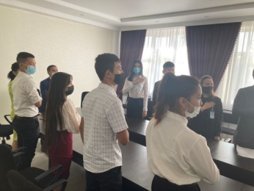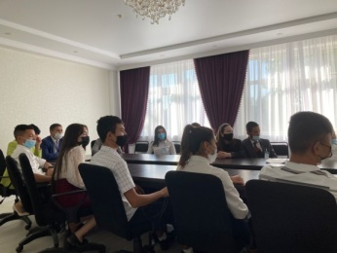
21 сентября в рамках празднования 30-летия Независимости Республики Казахстан в группе ВТ-911 «Елбасы-лидер Казахстана» куратор группы Касетова Айгерим Айбековна провела открытые воспитательные часы. Основной целью преемственности является: развитие лидерских качеств у обучающихся на основе личности Первого Президента, формирование у студентов чувства патриотизма и логического мышления, формирование у них чувства патриотизма, любви к своей Родине, народу.
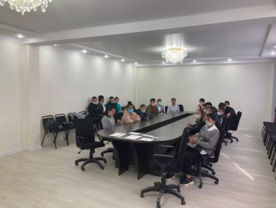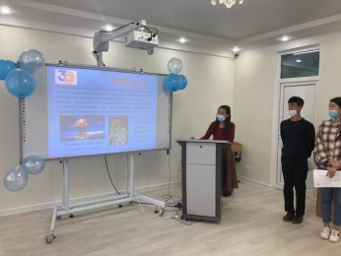
mailto:https://www.facebook.com/permalink.php?story_fbid=pfbid0nc9dSnK37oC3Ykum9kxi7a7BZgEEyY8FjEvLotSFr9mX6i5hDPh7xKBsNcmyBaMol&id=100040431936750

6 октября в актовом зале колледжа при поддержке Управления по вопросам молодежной политики Западно-Казахстанской области МОО «Ғасыр» в целях военно-патриотического воспитания студенческой молодежи была проведена встреча с ветеранами войны в Афганистане на тему «воинский путь».
В ходе встречи были проведены беседы с ветеранами и концертная программа.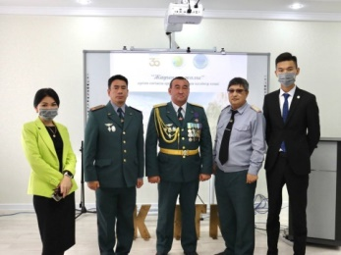 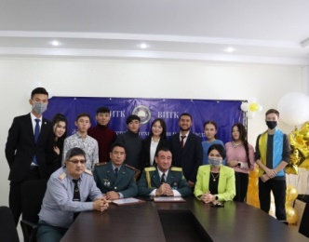
mailto:https://www.facebook.com/permalink.php?story_fbid=pfbid0nc9dSnK37oC3Ykum9kxi7a7BZgEEyY8FjEvLotSFr9mX6i5hDPh7xKBsNcmyBaMol&id=100040431936750
6 октября в актовом зале колледжа при поддержке Управления по вопросам молодежной политики Западно-Казахстанской области МОО «Ғасыр» в целях военно-патриотического воспитания студенческой молодежи была проведена встреча с ветеранами войны в Афганистане на тему «воинский путь».
В ходе встречи были проведены беседы с ветеранами и концертная программа.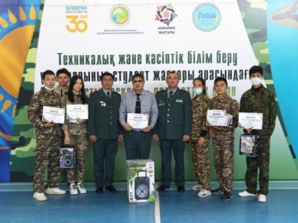
9 ноября на базе колледжа в целях военно-патриотического воспитания подрастающего поколения прошел областной семинар на тему «Жас сарбаз-ел тірегі». В семинаре приняли участие члены военно-патриотического клуба «Жас сарбаз» г. Уральска и районы области через платформу ZOOM. На данном семинаре с докладом выступил преподаватель военной начальной подготовки ВИТК Косдаулетов С. Г., который рассказал о направлении развития военно-патриотического клуба «Жас сарбаз», состоящего из студентов ВИТК. Выступая в ходе семинара, председатель Комитета по делам молодежи Т. С. Сериккалиев высказал свои предложения по реорганизации работы военно-патриотического клуба «Жас сарбаз» в соответствии с приказом Министерства образования и науки РК № 24.
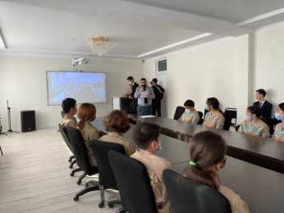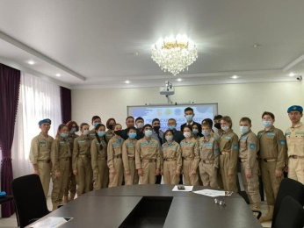
mailto:https://www.facebook.com/permalink.php?story_fbid=pfbid0nc9dSnK37oC3Ykum9kxi7a7BZgEEyY8FjEvLotSFr9mX6i5hDPh7xKBsNcmyBaMol&id=100040431936750

16 ноября в группе ПОВТ-921, руководитель группы Аймурзина Г. А., прошел открытый воспитательный час "Тәуелсіздік-Мәңгілік елдің тұғыры".
Елбасы и независимость-два понятия. 1 декабря 1991г. на впервые в нашей истории всенародных выборах казахстанцы добровольно избрали Президента Казахстана. 25 ноября в библиотеке колледжа прошла выставка «Елінің Ері", посвященная Дню президента с участием студентов групп ПВ-931 (куратор Хабибуллина Д. Т.), ПОВТ-911, ПОВТ-931(куратор Такесова А. К.), ЭЛС-922, ЭЛС-921 (Балмагамбетова Б. А.). воспитательный часы. Вниманию читателей были представлены труды Н.А. Назарбаева , опубликованные в разные годы, биография, трудовые пути и набор принципов «семь пьедесталов страны», которые станут ориентиром для казахстанцев новой эры.
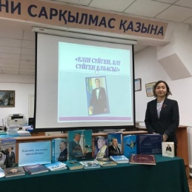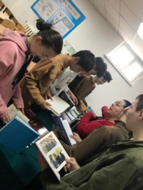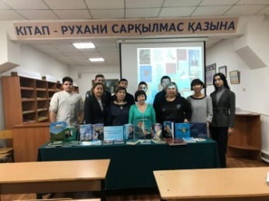
mailto:https://www.facebook.com/permalink.php?story_fbid=pfbid0nc9dSnK37oC3Ykum9kxi7a7BZgEEyY8FjEvLotSFr9mX6i5hDPh7xKBsNcmyBaMol&id=100040431936750

1 декабря - День Первого Президента. 30 ноября текущего года в библиотеке колледжа была организована выставка «Елбасы – ел мақтанышы» для ознакомления студентов с библиографическим обзором книг главы государства Нурсултана Абишевича Назарбаева. Также было проведено мероприятие с участием студентов ТПМ – 94, ПОВТ-921. Цель — показать молодежи, что Елбасы-обладатель многогранного таланта, могучей личности, рассказать о своем жизненном пути, местах рождения, учебы, службы.
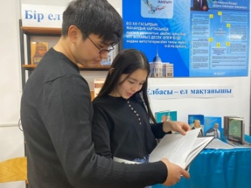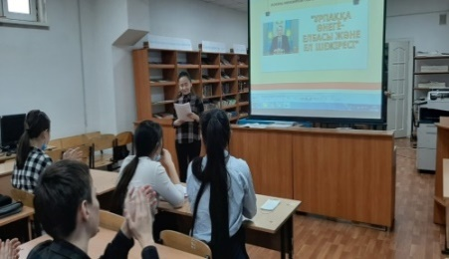
mailto:https://www.facebook.com/permalink.php?story_fbid=pfbid0nc9dSnK37oC3Ykum9kxi7a7BZgEEyY8FjEvLotSFr9mX6i5hDPh7xKBsNcmyBaMol&id=100040431936750

30 декабря в группе ПОВТ -921 был проведен круглый стол на тему "Елбасы - Кеменгер басшы", посвященный Дню Первого Президента 1 декабря.
4 декабря члены студенческого парламента нашего колледжа в честь 30-летия Независимости Республики Казахстан запустят челлендж «Тәуелсіздік тұғырым " и направят его всем организациям образования Западно-Казахстанской области.
8 декабря под руководством Сагидуллиной К. Р. в группе ЭЛС-911 прошел воспитательный час "Тәуелсіздік-тұғырым". Цель: рассказать учащимся о том, как мы достигли независимости, объяснить, что это будущее мирной страны. Воспитывать любовь к родной стране, земле.
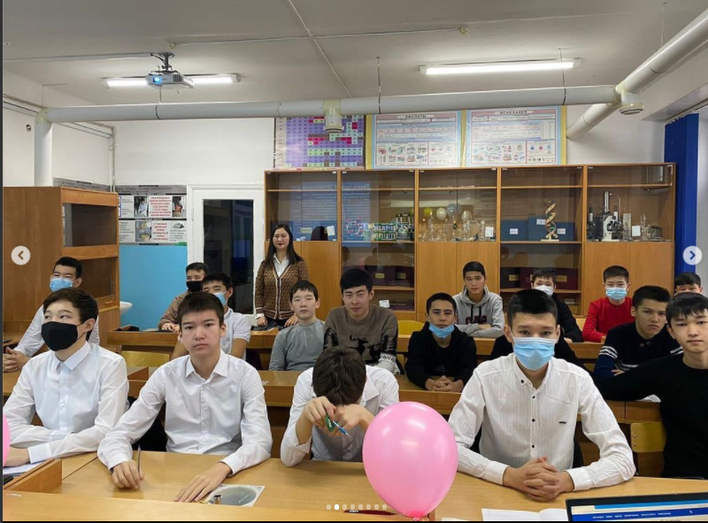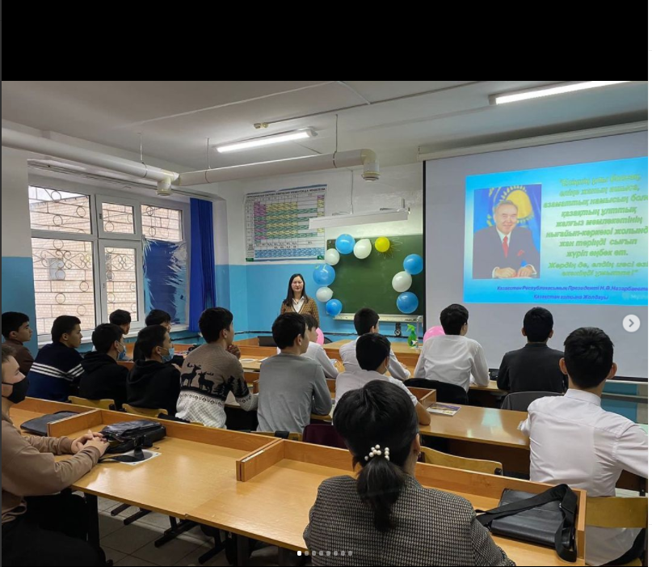
9 декабря в нашем колледже был проведен открытый воспитательный час на тему «Тәуелсіздік-шапағаты», посвященный 30-летию независимости страны. Основная цель мероприятия-дать студентам правильное, глубокое понимание независимости, пробудить их политическое сознание, сформировать собственные взгляды.
Этот год особенный для нашей страны. Нам исполняется 30 лет с момента обретения суверенитета. Но сколько бы лет ни прошло, мы не должны забывать о подвиге наших национальных деятелей и героев в нашей истории. Студенты проявили особый интерес, разделились на 2 группы и защитили плакат. Задача 1 группы зафиксировала события, пережитые Казахстаном до обретения независимости на плакате, группы защитили достижения Казахстана после обретения независимости на плакате. В самом конце завершился воспитательный час с песней Атамекен.
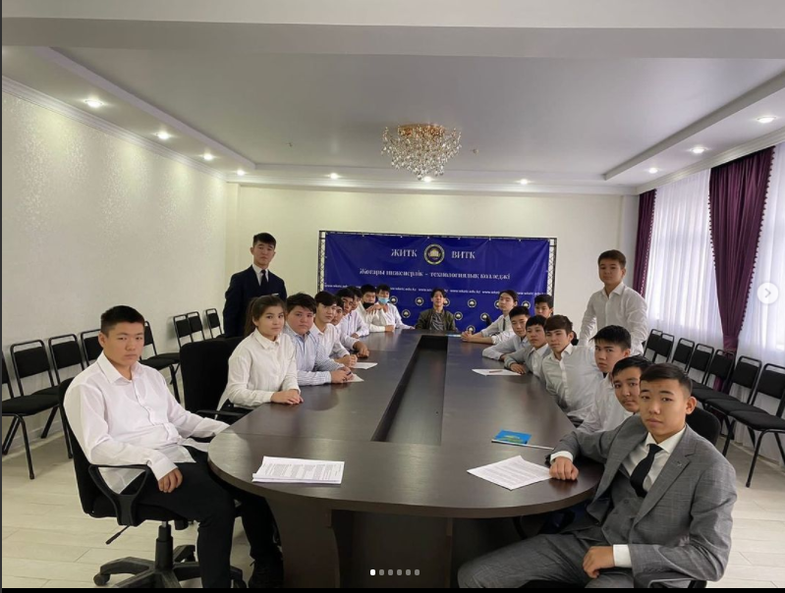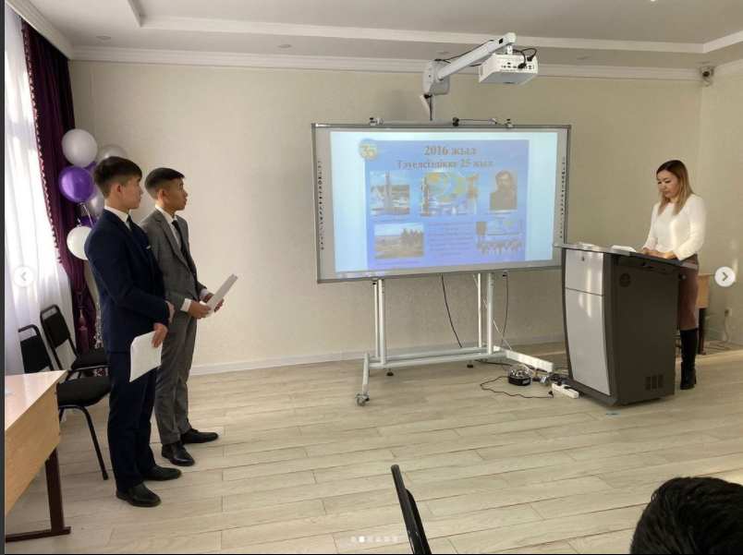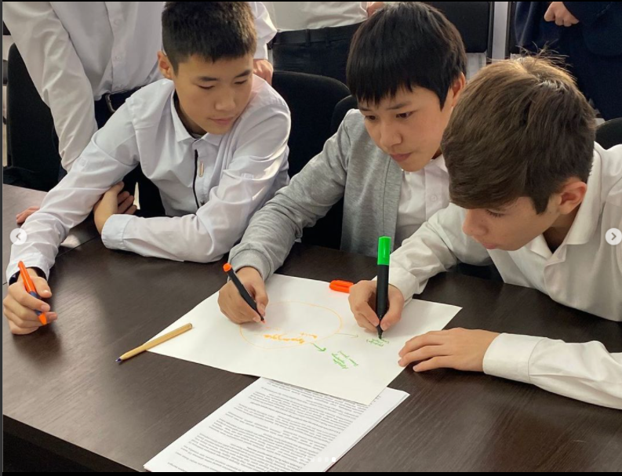
13 декабря команда высшего инженерно-технологического колледжа заняла 2 место в общекомандном зачете областного турнира по стрельбе из пневматической винтовки, посвященного 30-летию Независимости РК памяти Халық қаһарманы К. Рыскулбекова.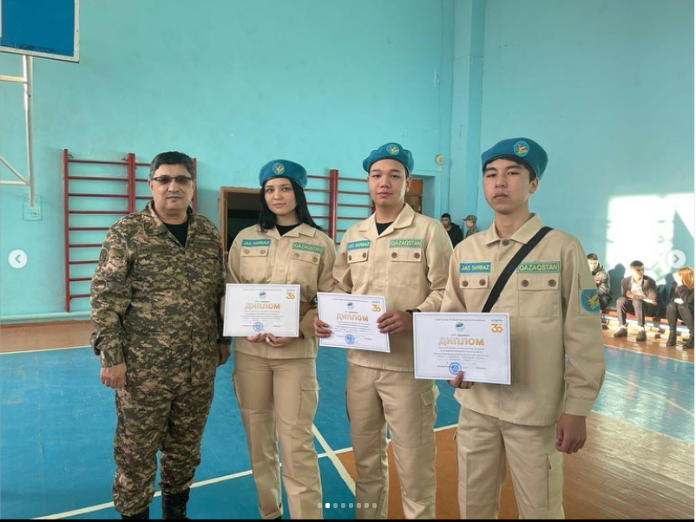 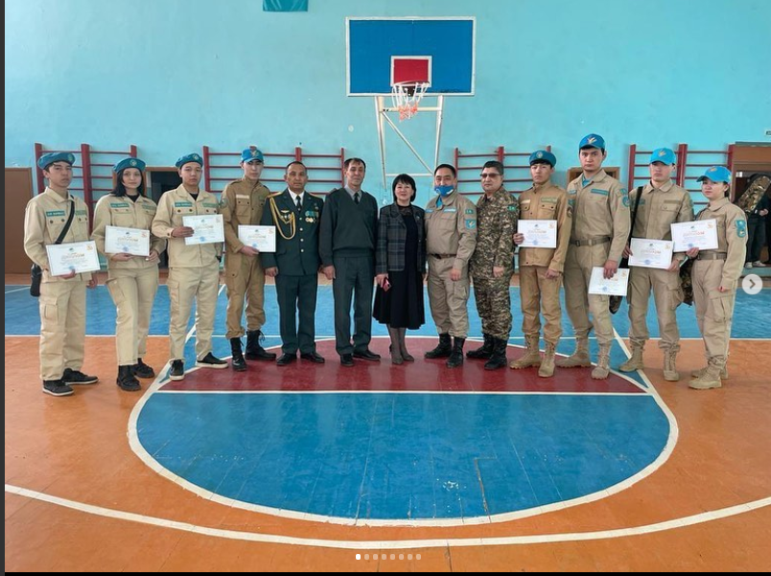 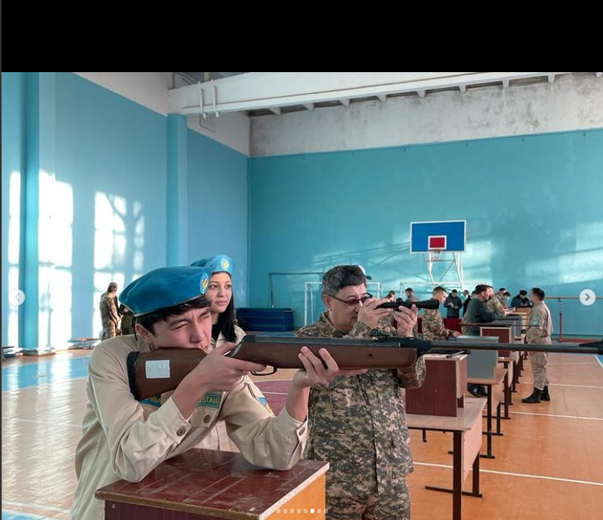
15 декабря состоялся праздничный вечер “Тәуелсіздік тәңгір берген Тәуелсіздік дар".
14 января была организована воспитательная встреча «Пламя огня Афганистана», посвященная 33-й годовщине вывода советских войск из Афганистана.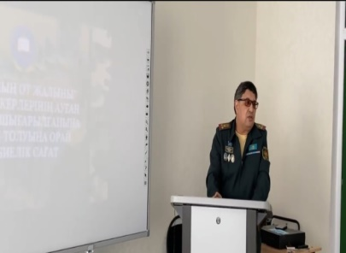 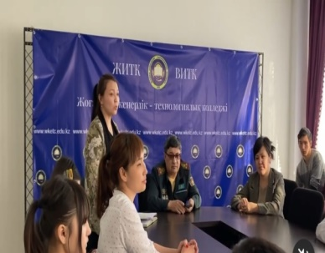
https://www.facebook.com/100040431936750/videos/478427913878081/

На зимней Спартакиаде молодежи дошкольного возраста, посвященной памяти Героя Советского Союза Г. М. Губарева, команда студентов высшего инженерно-технологического колледжа заняла призовое 2 место.
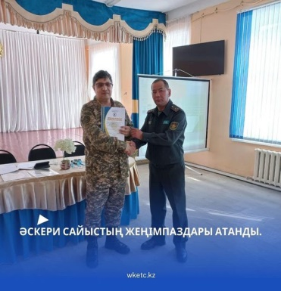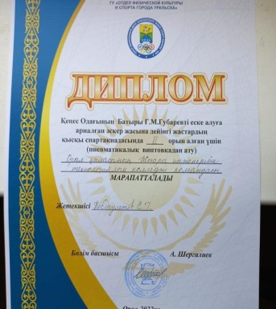
https://www.facebook.com/profile.php?id=100040431936750

Об областном турнире «Қазақтың қайсар қызы – Маншүк» среди студенток организаций технического и профессионального образования, посвященном 30-летию Вооруженных Сил Республики Казахстан и 100-летию Героя Советского Союза М. Маметовой
14 апреля 2022 года в рамках военно-патриотического движения «Жас Сарбаз» был проведен областной турнир среди студенток организаций технического и профессионального образования, посвященный 30-летию Вооруженных Сил Республики Казахстан и 100-летию Героя Советского Союза М. Маметовой.
В областном турнире, организованном Управлением образования, центром развития образования и областным штабом студентов колледжа «Жалын», приняли участие студенты нашего колледжа и заняли призовые места.
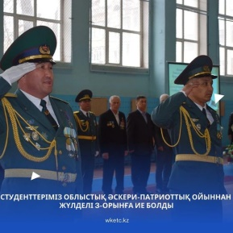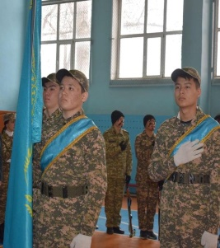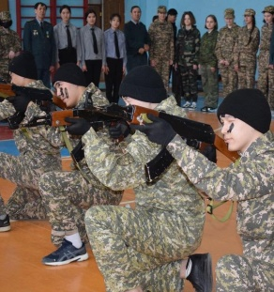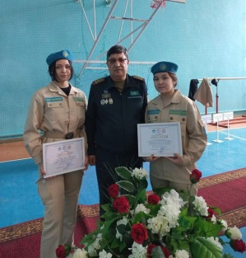
https://www.instagram.com/p/CcVx0ncspI4/?igshid=YmMyMTA2M2Y=

В колледже 7 мая прошел турнир по футболу среди студентов, посвященный Дню защитника Отечества. В спортивном состязании, которое проходило в спортивном зале колледжа, приняли участие 10 команд.
https://www.facebook.com/100040431936750/videos/1184273045717811/

В честь 77-летия Великой Победы, организованной высшим инженерно-технологическим колледжем и @oraljastary, молодежь ЖИТКа раздала ленты Победы.
https://www.facebook.com/100040431936750/videos/367610435407786/
6 мая текущего года в честь 30 – летия образования Вооруженных Сил РК и 7 мая-Дня защитника Отечества студенты высшего инженерно-технологического колледжа приняли участие в Дне открытых дверей военного городка «Сокол».
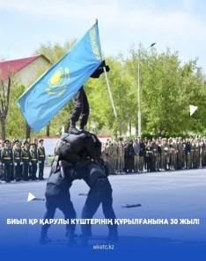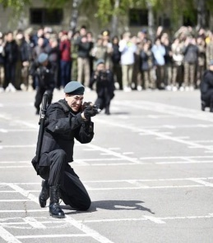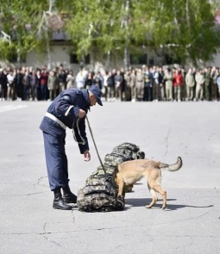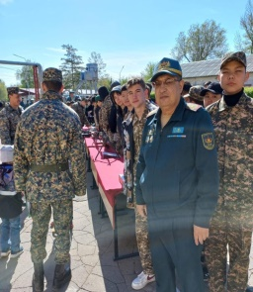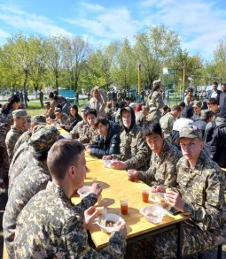
https://www.instagram.com/p/CdOJsEqsoy1/?igshid=YmMyMTA2M2Y=
День Победы-самый дорогой праздник для всех граждан. Мы глубоко уважаем людей, которые боролись за свободу и независимость! Наши студенты должны знать, что война причинила людям боль и страдания. Необходимо формировать у студентов чувство патриотизма, сочувствие к прошлым событиям Великой Отечественной войны, уважение к ветеранам войны.
6 мая в преддверии этого великого праздника в актовом зале ЗКИТУ состоялся тематический концерт. Студенты показали свои истинные таланты, исполнили искренние песни военных лет, исполнили сцены и танцы времен Великой Отечественной войны. Преподаватели рассказали о вкладе Казахстана в Великую Победу и показали видеопрезентации. Сегодняшнее поколение подражает героизму и самоотверженности, проявленным старшими поколениями-ветеранами. Этот героический день останется навсегда незабываемой страницей нашей истории.
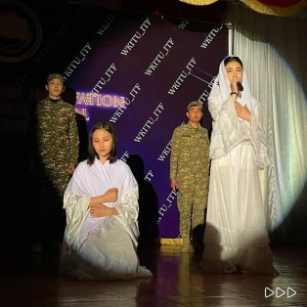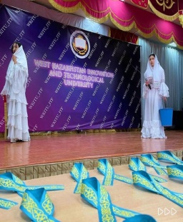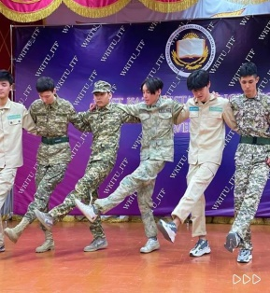
https://www.facebook.com/profile.php?id=100040431936750
Почитание и почитание государственных символов-символа нашей страны-является долгом каждого гражданина, гражданки. С этой целью в группе ЭЛС -911 был проведен воспитательный час "возникновение истории символов". В нашей стране говорили об истории происхождения первых флагов и истории современных государственных символов, обсуждались вопросы и ответы.
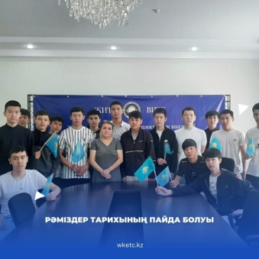
https://www.instagram.com/p/CeWV4oyscQQ/?utm_source=ig_web_copy_link
В группе 911 ЭНГМ прошел воспитательный час "государственные символы – национальная гордость". Руководитель группы Валиева Ж. Б. Цель урока: укрепить представления о гербе, флаге, гимне. Развивать представления о происхождении и значении символов в истории, воспитывать патриотизм, нравственность, верное служение Родине, народу, почитание и почитание флага, герба, гимна своей страны, знание фамилии, истории своего народа.
https://www.instagram.com/tv/CeWWNJmABSK/?utm_source=ig_web_copy_link
Тема воспитательного часа: символы,рожденные в стране, с надеждой. Цель: поделиться тем, что учащиеся узнали о достижениях РК. Воспитание у учащихся любви,защиты,сохранения,уважения к родной земле,стране,родине. Воспитательное значение: воспитание верного служения Родине,почитания флага,герба,гимна страны,знания истории народа.
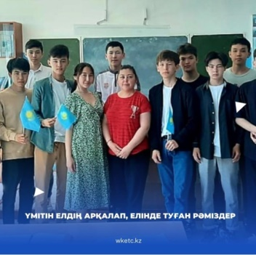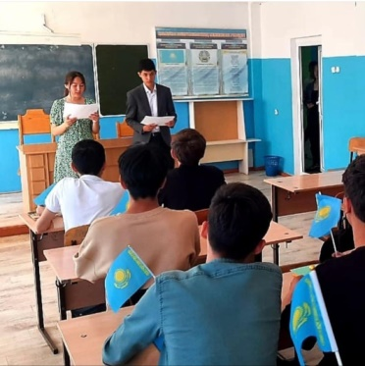
https://www.instagram.com/p/CeWlsPcrs2d/?utm_source=ig_web_copy_link
В целях военно-патриотического воспитания студенческой молодежи в высшем инженерно-технологическом колледже был организован вечер встречи с ветеранами Афганской войны «воин жолы». Гостями мероприятия стали Пимонов Олег Викторович, почетный председатель Общества ветеранов Афганистана ЗКО и Хайрекешов Габит Хайритдинович,заместитель председателя.
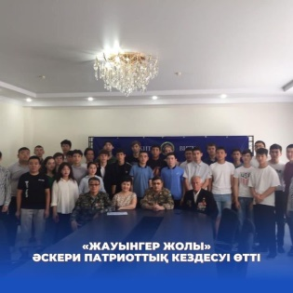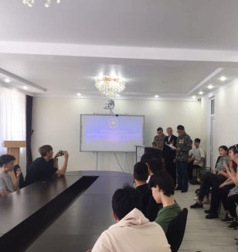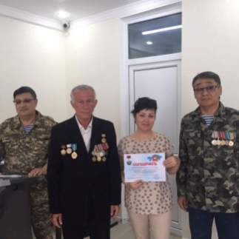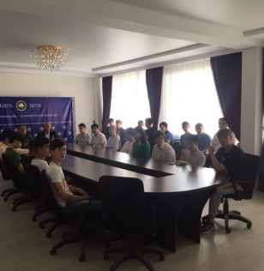
https://www.facebook.com/profile.php?id=100040431936750
1.2 «Sanaly Urpaq»
22 сентября при нашем колледже состоялось заседание антикоррупционного клуба «Sanaly Urpaq". В ходе совещания руководитель клуба Мерлан Жаксылыкович рассказал о задачах и проделанной работе клуба.
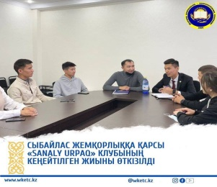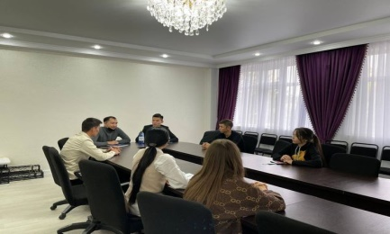
24 сентября члены клуба «Sanaly Urpaq " вышли на прямую связь с республиканским часом честности и приняли участие в вебинаре.
Цель вебинара: патриотическое воспитание молодежи и формирование нулевой терпимости к коррупции.
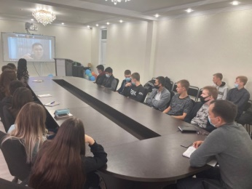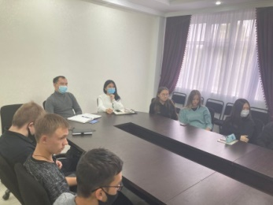
С 04 по 14 октября клубом «Саналы ұрпақ» была организована акция среди студенческой молодежи. Главная цель акции-разъяснить понятие "коррупция", сформировать представление об условиях возникновения, осознать, что выход из кризиса материальных ценностей, приводящего к общественным бедствиям, и ликвидация его происходит от правильных действий. Развивать у студентов умение выражать взгляды, расширять мировоззрение, свободно выражать мысли.
14 октября Управлением образования Западно-Казахстанской области и ЗКО-филиалом Агентства РК по противодействию коррупции были рассмотрены отчеты о проводимой работе по формированию антикоррупционной культуры среди студенческой молодежи типо, проведен обмен опытом. В ходе встречи план мероприятий клуба сознательного поколения высшего инженерно-технологического колледжа был положительно оценен и показал высокие результаты.
В целях формирования нулевой терпимости к коррупции среди студентов студенческим клубом "Саналы ұрпақ" были даны ответы на анонимные вопросы.
https://m.facebook.com/story.php?story_fbid=710406380317087&id=100040431936750
4 мая текущего года главный специалист отдела Праворазъяснения и оказания юридической помощи Департамента юстиции Усенова Айнур Бауыржановна, главный специалист административно-правового отдела Басерова Нурбике Бериковна встретились со студентами колледжа, где были разъяснены о работе и ходе деятельности Департамента.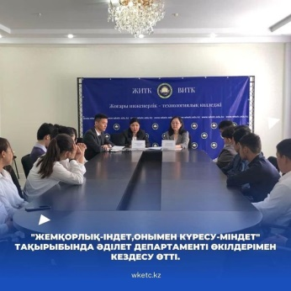 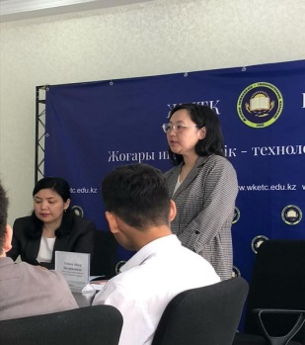https://www.instagram.com/p/CdIRZSSuuLf/?igshid=YmMyMTA2M2Y=
20 июня текущего года был организован круглый стол на тему «Коррупция-болезнь общества».
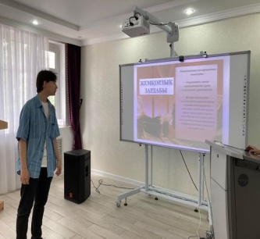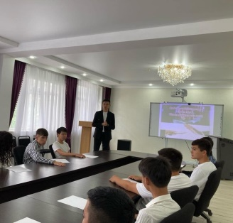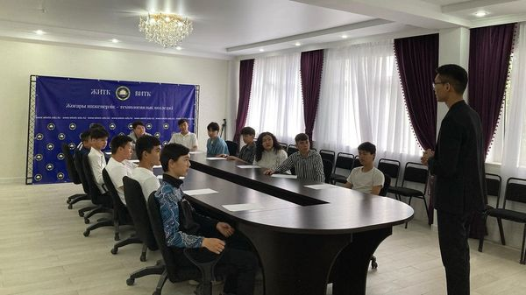

1.3 Правовое воспитание
20 октября состоялась встреча с инспектором по делам несовершеннолетних Кыдрашевым Н.К. В ходе встречи студентам были даны консультации по профилактике правонарушений, оказана правовая помощь.
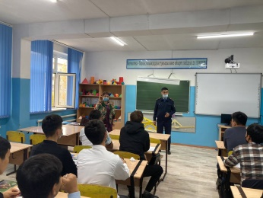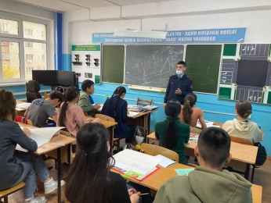
Насилие в отношении женщин и девочек-одно из самых разрушительных нарушений прав человека на сегодняшний день. Мы не должны допускать насилия. Эта опасная для здоровья и жизни проблема берет свое начало в гендерном неравенстве, злоупотреблении властью и негативных нормах. Насилие мешает женщинам участвовать в общественной жизни. Гендерное насилие ослабляет связи между семьями и сообществами и препятствует достижению странами социальной стабильности и экономического развития. Поэтому 08 октября в нашем колледже состоялась встреча с сотрудниками правоохранительных органов на тему «Права женщин и девушек в Казахстане". Во встрече приняли участие лейтенант полиции Кыдрашев Нурлыбек Кобландиевич и лейтенант полиции Ага Болатова Лида Болаткызы, которые предоставили информацию и ответили на вопросы студентов нашего колледжа.

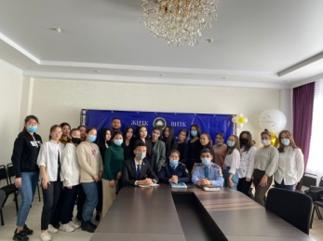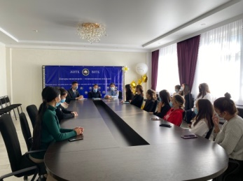
С 09 по 19 ноября в колледже была проведена правовая информационно-разъяснительная работа для студентов.
03 декабря со студентами колледжа состоялась встреча специалиста по социальной работе» кризис "Ж. о Кажгалиевой в рамках акции "16 дней ненасилия". В ходе встречи он рассказал о мерах, предпринимаемых в целях предотвращения насилия.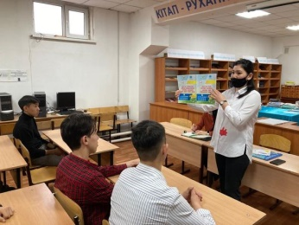 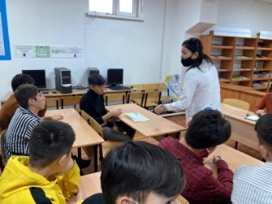 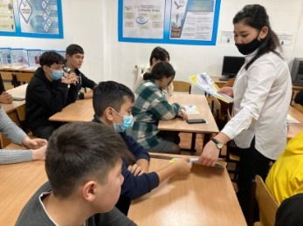

Мы говорим: «Здоровье поколений – это здоровье нации". Однако по мере того, как годы меняются, растет число опасных веществ, которые могут нанести вред здоровью молодого поколения. Мы столкнулись с еще одним тупиком, отравляющим сознание потомков, когда не смогли избавиться от унизительного алкоголя и шокирующих наркотиков. В целях развития творческой активности, воспитания у молодежи интереса к воспитанию нашего юбилея – электронная сигарета, в целях сохранения у студентов вредных привычек, сохранения здорового образа жизни, информирования о том, что электронное курение опасно для здоровья, обучения чтению и открытости мыслей, развития творческой активности активные студенты нашего колледжа приняли участие в конкурсе " Вейп: теперь молодежь страны-электронная сигарета"вела беседу со студентами. В ходе беседы участковый инспектор полиции по делам несовершеннолетних Абайского ОП дуйсенбиева Улболсын Батырхановна провела информационно-пропагандистскую работу.
https://www.facebook.com/100040431936750/videos/486810066294942/
27 января текущего года в целях правового воспитания студентов высшего инженерно-технологического колледжа, профилактики правонарушений проведена встреча с участковым инспектором полиции по делам несовершеннолетних Абайского Пб Дуйсенбиевой Улболсын Батырхановной.
https://www.facebook.com/profile.php?id=100040431936750
В наше время, когда мы строим правовое государство,каждый человек должен знать свои права и получать знания в области общего юридического образования. Не пропуская закон, идя по прямой дороге, только человек, честно служивший своей стране, достигает идеала. Поэтому знание закона-требование времени. Одной из главных задач,стоящих перед обществом сегодня, является профилактика правонарушений среди детей и подростков, недопущение роста преступности среди несовершеннолетних. Этот вопрос в настоящее время является одним из актуальных. В этом контексте были проведены встречи с инспекторами инспекции несовершеннолетних для проведения информационно-пропагандистской работы для студентов.
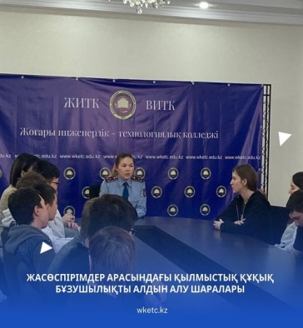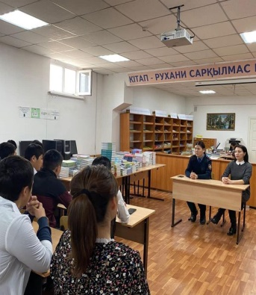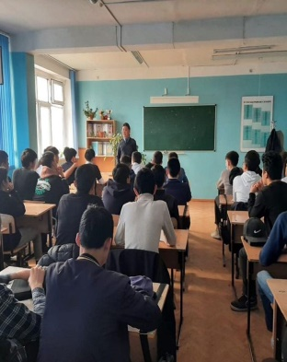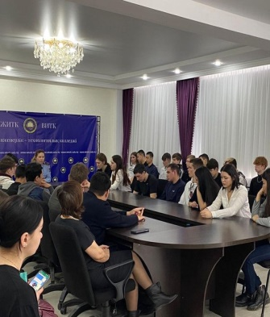
https://www.instagram.com/p/CcBBL5es5YK/?igshid=YmMyMTA2M2Y=
Студенты 2-3 групп специальности юриспруденция ознакомились с работой Казастанского Центра медиации. Медиатор Центра медиации Жалиева Айгуль Булатовна подробно рассказала о путях урегулирования споров до судебного разбирательства, области применения медиации, видах медиации, кто может быть медиатором, каковы требования к медиатору, о правах и обязанностях медиатора.
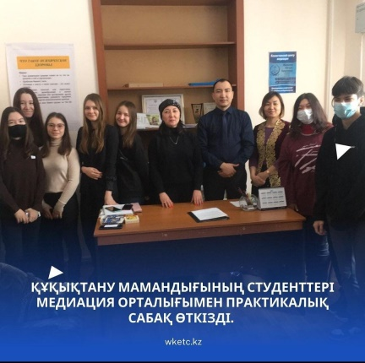

1.4 Религия воспитание грамотности
В 2021/2022 учебном году в колледже выявлено 5 учащихся: учащиеся группы ВТ-931 Демеутова Молдир, Туменова Аруна Биболатовна ПОВТ-911, Жармуканова Дильназ Бериковна ПВ-31, Максутова Асмажановна УА-912, Габдеева Гульнара Талгатовна студенты группы УА-912.
В начале года была составлена персональная карта студентов. Были определены места жительства, регистрации,получены подробные сведения о родителях.
№ | ФИО студента | Дата рождения | Курс | Адрес проживания | Семейное положение (сколько детей в семье, каково материальное положение?) | Религиозная направленность  (особые приметы) | О родителях (имя, место работы, религиозное направление?)
1 | Демеутова Мөлдір Тимурқызы | 17.03.2004 | 3 | Город Уральск  Мкр.Арман ул. Дулатова д№ 19/1 | В семье 4 ребенка, семейное материальное положение хорошее | По маскабу Абу Ханифа | Санақеков Граф Аманкулович-АО» КазМунайГаз " оператор  Демеутова Анаргуль Темирбулотовна - центральная мечеть «преподаватель женского сектора»
2 | Туменова Аруна Биболатовна | 27.01.2005 | 2 | Г. Уральск  Пос. Зачаганск ул. С. Асфендияров д № 21 | В семье 4 ребенка, семейное материальное положение хорошее | По маскабу Абу Ханифа | Индивидуальный предприниматель Туменов Биболат ИП «Мерлан»  Гайсина Нургуль-безработная
3 | Жармуканова Ділназ Берікқызы | 11.09.2004 | 3 | Теректинский район ЗКО, село Долинное, Школьный переулок дом №23 | В семье 3 ребенка, семейное материальное положение хорошее | По маскабу Абу Ханифа | Жармуханов Берик Жарасович-учитель физкультуры школы Картиагамбетова Айгуль Кенесовна-повар
4 | Максутова Асма Ержановна | 18.10.2005 | 1 | Город Уральск, улица Малтакан би 19 | В семье 4 ребенка, семейное материальное положение хорошее | По маскабу Абу Ханифа | Отец: Алиевжанан Максутович Мать: Султангалиева Джанан Гайсаковна  Отец-безработная мать - индивидуальный предприниматель, продавец
5 | Габдеева Гульнара Талгатовна | 14.10.2005 | 1 | Г. Уральск, ул. Кердера, д. 131, кв. 65 | В семье 4 ребенка, семейное материальное положение хорошее | По маскабу Абу Ханифа | Отец: Габдеевталгат Серкгалиевич Мать: Гулматова Саида Джумаевна  отец-безработный, мать - индивидуальный предприниматель, продавец
28 сентября со студентами колледжа приехали специалисты Западно-Казахстанского областного управления по делам религий и провели информационно-разъяснительную работу.
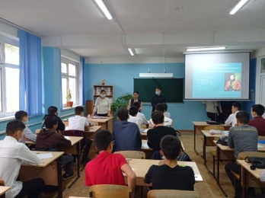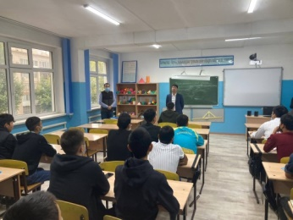
18 ноября в колледже состоялась встреча со специалистом-религиоведом А. Куаном информационно-разъяснительной работы Центра исследования проблем религии управления по делам религий на тему: «Дін-Халық зердесі» на тему: "Дін-Халық зердесі", с целью разъяснения студентам политики государства в религиозной сфере и обсуждения путей предупреждения, предупреждения подрыва молодежи другими чуждыми течениями.
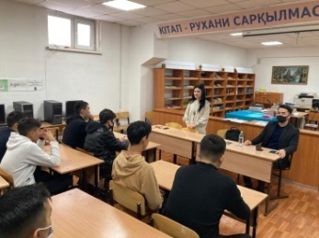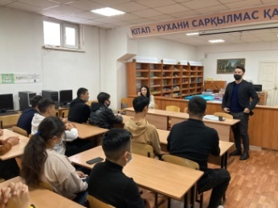
3 марта текущего года студенты колледжа «современная молодежь и религия на тему» встретились с руководителем отдела по работе с религиозными объединениями государственного учреждения «Управление по делам религий» ЗКО Каратаем Азатом Айболатовичем и специалистом - религиоведом отдела информационно-разъяснительной работы по вопросам религии КГУ «Центр исследования проблем религии» Управления по делам религий ЗКО Куаном Арматкулымбетовичем организовано.
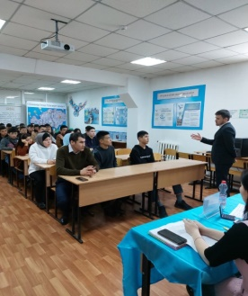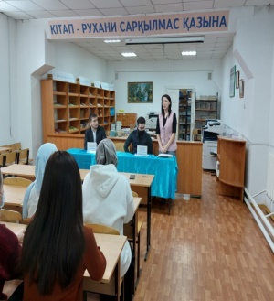
5 мая текущего года состоялась встреча со специалистом-теологом ресурсного центра по анализу информации и работе с молодежью г. Уральска Асетом Раманкуловым и специалистами Центра.
В ходе встречи были обсуждены вопросы повышения религиозной грамотности студентов, разъяснения им государственных программ.
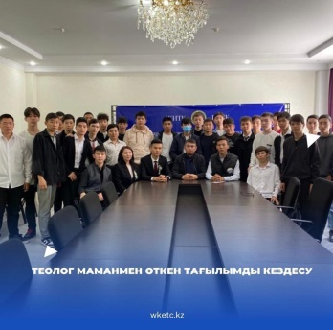
https://www.instagram.com/p/CdK4HfDsU6g/?igshid=YmMyMTA2M2Y=
В колледже состоялась встреча специалиста-теолога Миржакыпа Алиаскара со студентами 1 курса. На этой встрече, направленной на повышение религиозной грамотности, студентам была проведена информационно-пропагандистская работа по профилактике религиозного экстремизма.
https://www.facebook.com/100040431936750/videos/420515719640446/

2 Рухани-адамгершілік тәрбие
25 октября текущего года в рамках проекта «Бесік жыры-ұлттық тәрбиенің кәусар бұлағы» прошел конкурс «Қазақтың келіндері- ай» среди замужних студенток.
Цель мероприятия: укрепление отношений в семье между родителями, невесткой, невесткой, невесткой; осознание того, что в связи с национальными традициями, место невестки является особенным, а также источником огня. Организовано с целью пробуждения уважения к невестке или будущей маме, осознания важности матери для жизни.
“Я верю в молодежь!", посвященный 30-летию независимости и Дню Первого Президента Республики Казахстан."IX Республиканский форум молодежи прошел во Дворце студентов имени У. Жолдасбекова.
В форуме приняла участие студентка колледжа Пермитина Александра, которая заняла призовое 2 место.
https://www.facebook.com/profile.php?id=100040431936750
24 января в школе добропорядочности колледже состоялась встреча под названием “Парасатты Ұстаз”.
https://www.facebook.com/100040431936750/videos/462287312116562/
4 марта текущего года инженерно-гуманитарным факультетом Западно-Казахстанского инновационно-технологического университета был организован конкурс «Mister University». В конкурсе приняли участие активные студенты нашего колледжа Асылан Кадыргалиев и Темирлан Бауырлан, которые показали свое мастерство на высоком уровне. По итогам конкурса победителем конкурса «Mister University» признан Асылан Кадыргалиев, 2 место-Темирлан Бауырлан. Нашим студентам-победителям были вручены денежные и различные ценные призы.
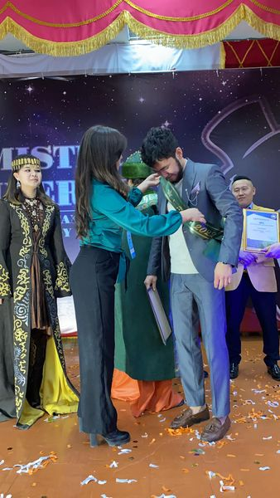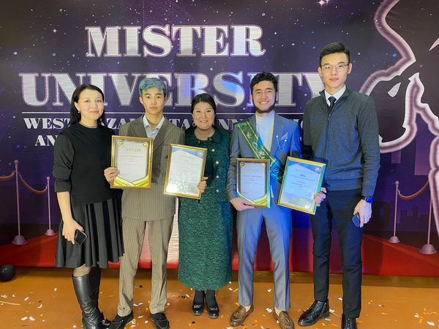
https://www.facebook.com/profile.php?id=100040431936750
"Этот обряд, глубоко укоренившийся в истории, является ярким отражением консолидации нашего народа как улуса. Наши предки с давних времен в этот день с удовольствием общались друг с другом, спрашивали о благополучии и передавали добрые пожелания. «Қырдағы ел ойдағы елмен араласып, Күлімдесіп, көрісіп, құшақтасып»,-сказал великий Абай. Великая традиция стала не только нашей национальной особенностью, но и Золотым мостом преемственности поколений, продолжавшимся веками. Видиу-это не только праздник воссоединения, когда люди приветствуют друг друга и желают всего наилучшего, но и добрый прием для пожилых людей. Этот день знаменует собой начало подрастающего поколения к добру и доброте, добру и смирению, миру и братству. Для нашего народа, слушающего дыхание небес, прижившего корни земли, чья жизнь тесно связана с матерью-природой, традиция созидания-это начало обновления и созидания, процветания и благополучия.
В преддверии знаменательного праздника в высшем инженерно-технологическом колледже 3 дня подряд с нашими студентами, коллективом колледжа была проведена информационно-пропагандистская работа по национальным видам питания.
https://www.facebook.com/100040431936750/videos/506129021024315/
В колледже прошло праздничное мероприятие «Наурыз Думан», посвященное празднику Наурыз.
Коллективу и студентам колледжа была представлена концертная программа. Также праздник украсил театрализованное представление с музыкой, рассказывающей о национальных традициях казахского народа.
https://www.facebook.com/100040431936750/videos/334152198766290/
Была организована встреча актером театра “Назар аудар” и известным певцом Кабдолом Тлековым.
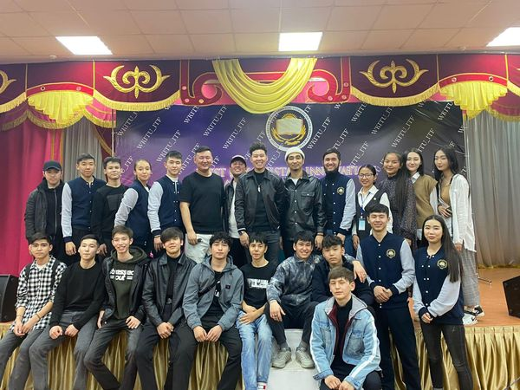
https://www.facebook.com/100040431936750/videos/2187470724742067/
15 апреля текущего года Высшим инженерно-технологическим колледжем и инженерно-гуманитарным факультетом ЗКИТУ был организован праздничный концерт, посвященный Дню Козы Корпеша и Баян Сулу. Вниманию зрителей были представлены стихи и песни на тему любви, танцующие мир, исторические постановки. Студенческая молодежь от всей души поздравила зрителей с Днем Козы Корпеша и Баян Сулу и выразила теплые пожелания.
https://www.facebook.com/100040431936750/videos/841764476759962/
Для студентов высшего инженерно-технологического колледжа была проведена экскурсия по музею.
Наша главная цель-привлечение студентов к новостям, мероприятиям, объектам культуры в сфере культуры и искусства. Он призывает студентов не только дифференцировать свое прошлое, ценить настоящее, но и укреплять единство, ценить ценность, тем самым объединяться в единую цель, единые интересы, единую страну.
https://www.instagram.com/tv/Cc23z4igsC_/?igshid=YmMyMTA2M2Y=
Как всем известно, этот год объявлен "Годом детей". В связи с этим, студенты колледжа, в священный месяц Рамадан мы решили порадовать детей с ограниченными возможностями в нуждающейся семье. Все дети достойны счастья, мы безоговорочно верим в их светлое будущее.
https://www.facebook.com/100040431936750/videos/1128814477939611/
В колледже прошел конкурс "Жігі султан - 2022" в группе 911 ЭНГМ.
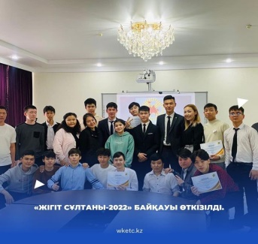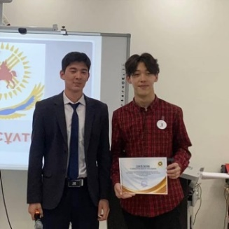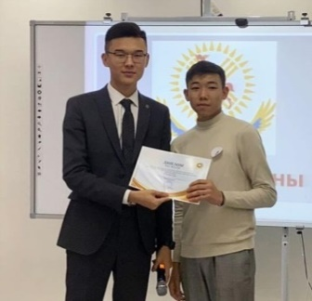

В честь 77-летия Великой Победы студенты колледжа посетили и почтили память сестер-героев-земляков. На мероприятии, посвященном духу наших дочерей-батыров, выступил преподаватель начальной военной подготовки ЖИТК Косдаулетов С. Г., который поздравил всех с 77-летним юбилеем Великой Победы.
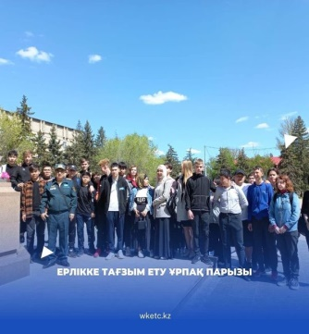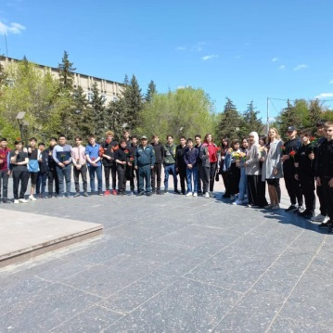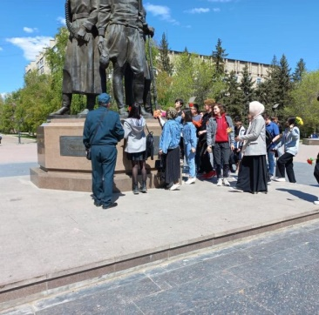

https://www.instagram.com/p/CdIbq1DMQ7Z/?igshid=YmMyMTA2M2Y=
Орел казахского происхождения-Талгат Бигельдинов. Рассказывая о героических поступках летчика-истребителя Талгата Бигельдинова, дважды удостоенного звания Героя Советского Союза, был представлен жизненный путь.
Каждый гражданин шагает в будущее, зная прошлое и настоящее своей родной страны. На будущее, наряду с духовной культурой, он служит примером истории своего поколения в сохранении национальных качеств.Наиболее масштабными историческими событиями, передаваемыми из поколения в поколение, являются Великая Отечественная война. Как сказал наш мудрый народ:» мужчина не будет без страны, страна не будет без страны", не так уж много наших предков-героев, которые не топтали честь страны перед врагом, держась за руки на фронтах крови.
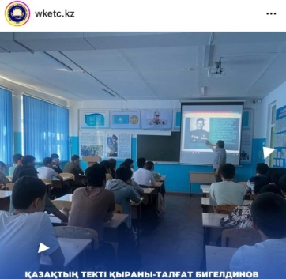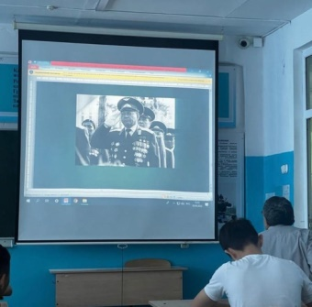
https://www.instagram.com/p/CeWbxsNM4o6/?utm_source=ig_web_copy_link

2.1 Волонтерский клуб " Мейірім»
01 октября студенты в честь «1- қазан қариялар күні» дарили цветы и поздравили с праздником прохожих города Уральска. Тем самым дарили радость и дарили теплоту сердец.
mailto:https://www.facebook.com/permalink.php?story_fbid=pfbid02RcnRHf2CzSkbVdXVRxVfSWxZfDgdnLwGLa8a7sYbHCqJjYbFWW558oBhbNiJGmdgl&id=100040431936750

20-21 октября волонтерский клуб «Мейірім" в рамках "благотворительной акции" провел акцию "Купи яблоко и внеси свой вклад в благотворительность".
mailto:https://www.facebook.com/permalink.php?story_fbid=pfbid02bh3yGHZ74qG52FRyU7ntfzhFaSeBUtFkbx75Zmf6xohcubKwyYGvnV2qLgh6p8hl&id=100040431936750

22 октября волонтерский клуб «Мейірім " в целях развлечения малышей детского дома наши студенты посетили детский дом, организовали мероприятия и порадовали подарками для детей.
mailto:https://www.facebook.com/permalink.php?story_fbid=pfbid0pdfEn63dtH1SyM8UPiM7Kad3mzdUjHGfoGVy5h12GjFeswLV9zfhh7GWP6HDyNeSl&id=100040431936750
20 октября в колледже была организована встреча общественного объединения Общество Красного Полумесяца РК, представители Красного Полумесяца рассказали какие меры необходимо предпринять при чрезвычайной ситуации и оказать первую помощь.
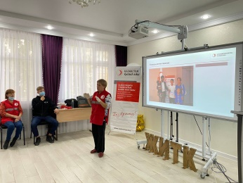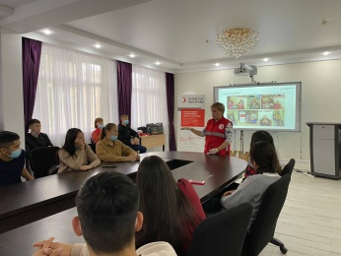
28 декабря по инициативе Ассоциации выпускников колледжа посетили детский дом, организовали праздничный концерт со специальными подарками и подарили детям радость.
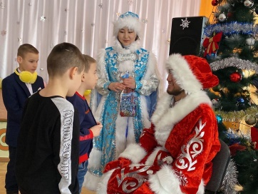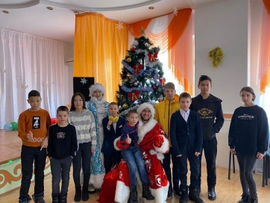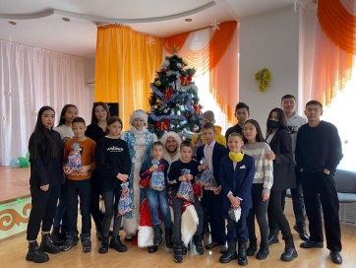
«Купи яблоко внесите свой вклад в благотворительность!» в рамках республиканского челленджа” Алтын жүрек", организованного высшим инженерно-технологическим колледжем, стартовала благотворительная акция.
https://www.facebook.com/100040431936750/videos/1366108930490049/
Студенты колледжа под эгидой корпоративного фонда Альянс студентов ЗКО доставили горочий обед сотрудников комунальных учреждений, занимающихся уборкой нашего города.
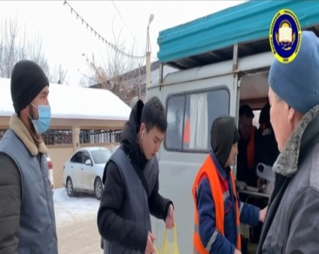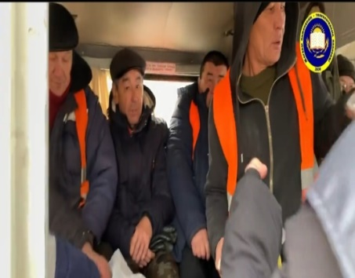
https://www.instagram.com/tv/CYoli7rgpla/?utm_medium=copy_link
В период с 4 февраля по 1 марта текущего года, систематизировав работу Студенческих парламентских колледжа бвл награжден Гран-при по Западно Казахстанской области участвуя в Республиканском челлендже "Алтын жүрек", проводившемся с целью воспитания у молодежи активной гражданской позиции и казахстанского патриотизма.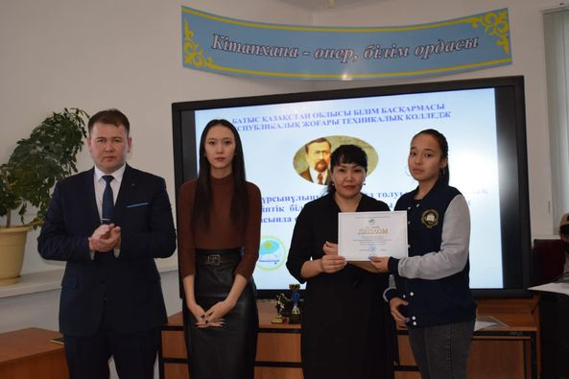
https://www.facebook.com/profile.php?id=100040431936750
Священный месяц Рамадан-это месяц мира и благополучия.
В высшем инженерно-технологическом колледже одна из благородных работ в рамках благотворительного месяца «Рамазан-рақым айы», продолжающегося с начала Великого поста, была проведена работа и стала свидетельницей достойного дела.
https://www.facebook.com/100040431936750/videos/655436718876864/
В рамках благотворительного месячника «Рамазан-рақым айы», 20 апреля была оказана помощь семьям, воспитывающим одиноких и детей с особыми потребностями. Мы знаем, что забота-это принцип доброжелательного общества. https://www.facebook.com/100040431936750/videos/315727807309413/
Студенты колледжа специальности «Вычислительная техника и программное обеспечение» приняли участие в очередном благотворительном мероприятии в рамках благотворительного месячника «Рамазан-рақым айы».
https://www.facebook.com/100040431936750/videos/1304118143444589/

3. Национальное воспитание
25 октября текущего года в рамках проекта «Бесік жыры-ұлттық тәрбиенің кәусар бұлағы» прошел конкурс «Қазақтың келіндері- ай» среди замужних студенток.
Цель мероприятия: укрепление отношений в семье между родителями, невесткой, невесткой, невесткой; осознание того, что в связи с национальными традициями, место невестки является особенным, а также источником огня. Организовано с целью пробуждения уважения к невестке или будущей маме, осознания важности матери для жизни.
15 февраля ежегодно отмечается День вывода советских войск из Афганистана. В этот день повсюду проходят митинги, встречи с воинами-интернационалистами и другие мероприятия, посвященные этому дню. Особое внимание уделяется солдатам той далекой, но запоминающейся войны. На торжественном митинге в память об этом дне собрались студенты колледжей, представители общественности и, конечно же, участники войны в Афганистане.
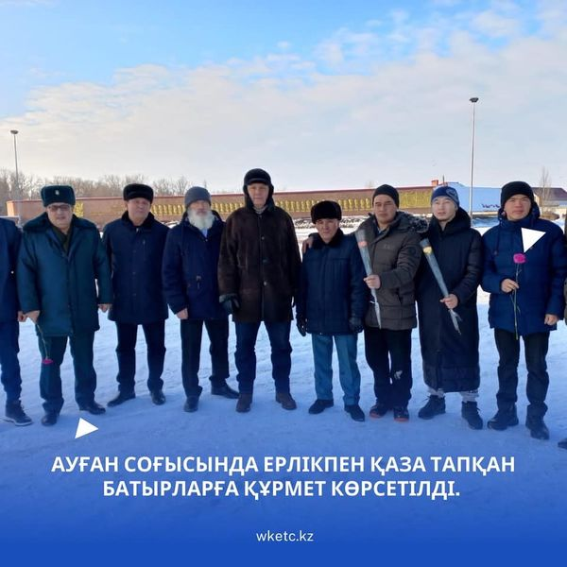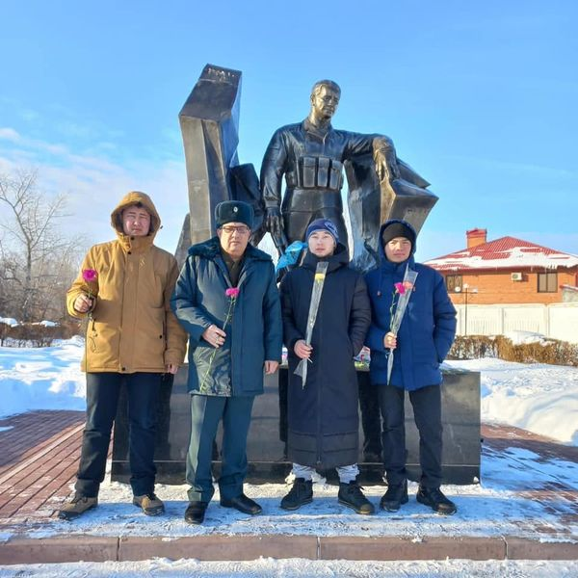
https://www.facebook.com/profile.php?id=100040431936750

18 февраля текущего года студенты группы Элс-911 колледжа под руководством Азгалиевой Амангуль Куттыбаевны в рамках челленджа «Алтын жүрек» посмотрели спектакль «Томирис» в областном казахском драматическом театре имени Х. Бокеевой, Главном Центре культуры области.
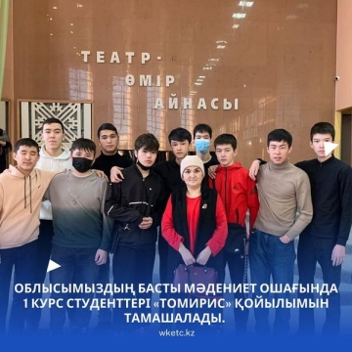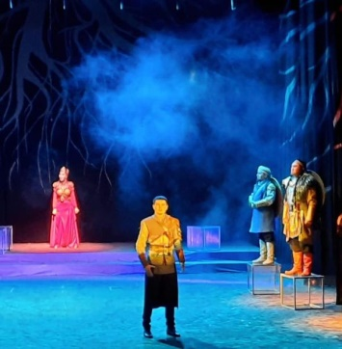

https://www.facebook.com/profile.php?id=100040431936750
Сотрудники колледжа заслушали в прямом эфире заседание Мажилиса Парламента, которое провел Глава государства Касым – Жомарт Токаев по видеосвязи.
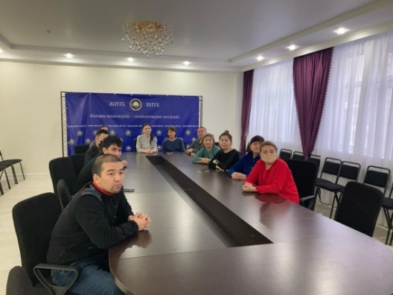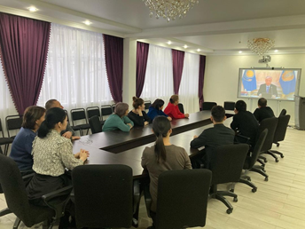
https://www.instagram.com/p/CYoC008sQMv/?utm_medium=copy_link
Среди представителей других нации, владеющих государственным языком, Пермитина Александра, студентка 3 курса колледжа, заняла 1 место в конкурсе «Наурыздың жеті қыры», организованном Управлением по развитию языков ЗКО.
https://www.facebook.com/100040431936750/videos/530062518693040/
В рамках международного сотрудничества в нашем колледже была организована Международная научно-практическая конференция "Изучение, обобщение и распространение эффективных методов обучения в системе подготовки квалифицированных кадров" (практика). Цель научно-практической конференции: распространение передового и инновационного опыта в контексте предметно-методических комплексов и развития научного потенциала, а также обмен опытом для профессионального саморазвития преподавателей.
В научно-практической конференции приняли участие преподаватели Российской Федерации «Усольский сельскохозяйственный техникум», «Самарский политехнический колледж», "Новочеркасский геологоразведочный колледж", "Атырауский колледж энергетики и строительства" и «Бурлинский колледж», «Высший инженерно-технологический колледж», которые поделились своим опытом.
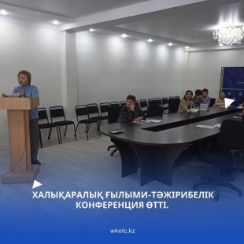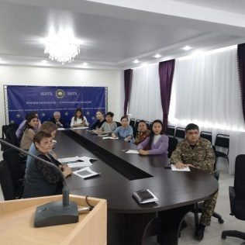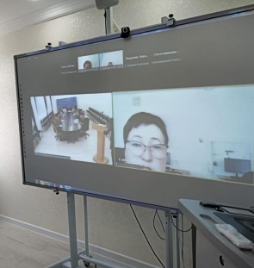
На сегодняшний день колледж является ведущей организацией технического и профессионального образования республики, является активным среди казахстанских и зарубежных учебных заведений. Выпускники получают качественное образование, отвечающее международным стандартам, а также сохраняют традиции Alma Mater. В колледже создана Ассоциация выпускников. Ассоциация выпускников помогает в общении с колледжем, обмене опытом, реализации профессиональных, научных, творческих способностей выпускников.
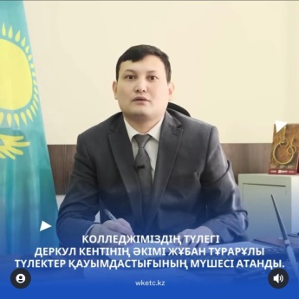
https://www.facebook.com/100040431936750/videos/351152050375021/
3 апреля состоялась встреча с учредителями колледжа академиком, доктором сельскохозяйственных наук, профессором Қазыбай Қараұлы Бозымовым и обучающимися колледжа с участием кандидата сельскохозяйственных наук, ассоциированного профессора Бозумовой Айгуль Казыбаевны.
Перед встречей студенты с большим интересом посмотрели документальный фильм о Бозумове К. К., рассказывающий о его становлении яркой личностью, выдающимся ученым, успешным руководителем вуза, известным организатором отечественного высшего образования.
Бозумов Қазыбай Қараұлы ответил на многие вопросы обучающихся, касающиеся качественной подготовки кадров, перспектив развития колледжа, практической профессиональной подготовки, социальной поддержки студентов и др.
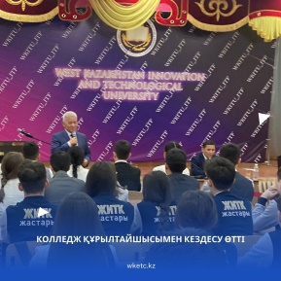
https://www.facebook.com/profile.php?id=100040431936750
14 апреля текущего года студенты группы ПОВТ-911 колледжа посетили областную детско-юношескую библиотеку имени библиотекаря Жумагуловой А. Ж. Хамзы Есенжанова. В ходе поездки наши студенты ознакомились с кабинетом писателя, его трудами, получили много ценных сведений. Были организованы освежающие игры, презентованы другие разделы библиотеки, которые обогатили познавательный уровень наших читателей.
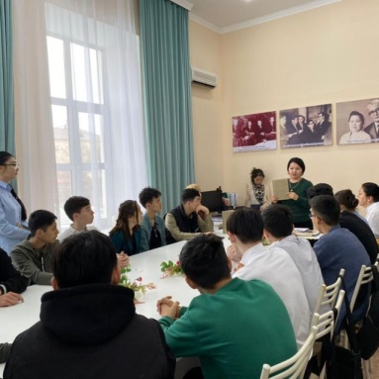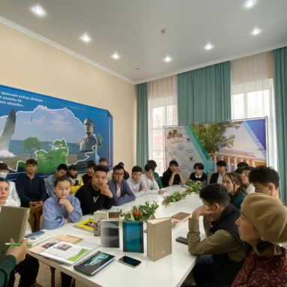
https://www.instagram.com/p/CcXnhkwsLLD/?igshid=YmMyMTA2M2Y
Студенческий парламент колледжа поздравил нашего любящего учителя-ветерана Купешова Маханбета Адилгереевича с месяцем Рамазан и благословил его многолетней плодотворной работой в сфере образования и некоторыми достижениями в обучении и воспитании молодого поколения.
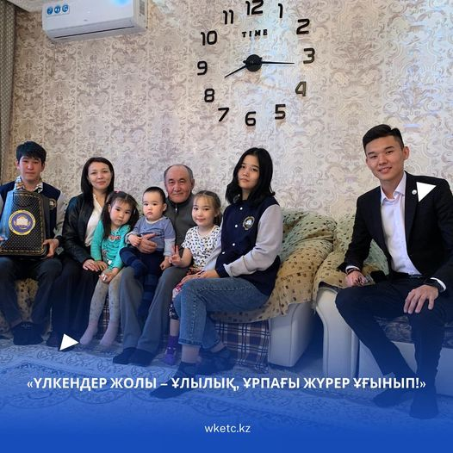
В целях пропаганды национальных ценностей группы Опуд-911 и ТОР-911 посетили мемориальный музей им. М. Маметовой, где ознакомились с трагической и героической судьбой дочери казахского народа.
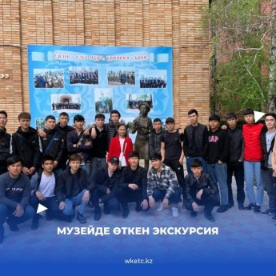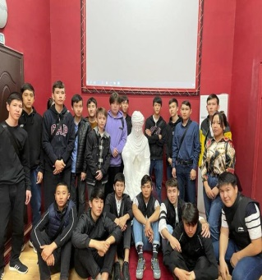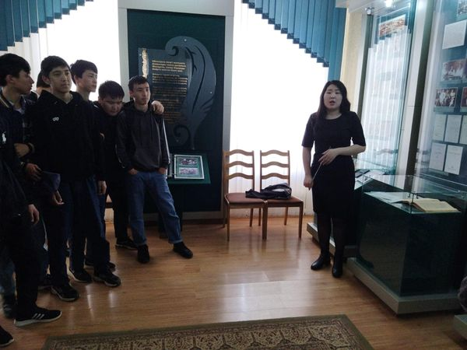
https://www.facebook.com/profile.php?id=100040431936750
В колледже одним из приоритетных направлений является привитие студентам любви к художественной литературе. Преподаватели колледжа эффективно используют различные мероприятия в работе со студентами для ознакомления с художественным словом.
22 апреля 2022 года я с группой УА-912 совершил экскурсию по Западно-Казахстанской областной универсальной научной библиотеке имени Жубана Молдагалиева.
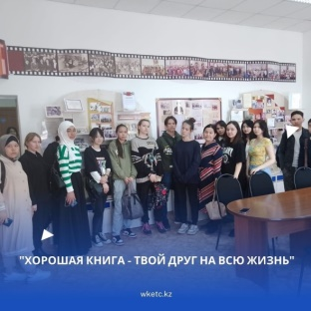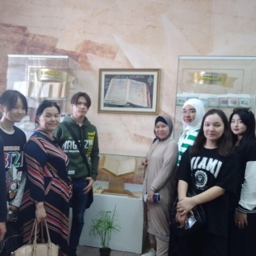
https://www.instagram.com/p/Cc0D7mIsZVb/?igshid=YmMyMTA2M2Y=
22 апреля текущего года студенты группы УА-912 посетили музей областной универсальной научной библиотеки им. Жубана Молдагалиева с целью ознакомления с жизнью и творчеством писателя, а также приняли участие в книжном фестивале «KITAPFEST-2022», посвященном 150-летнему юбилею Жубана Молдагалиева.
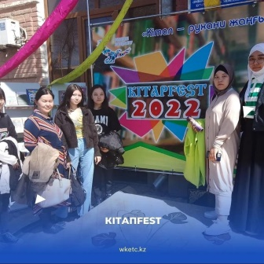
https://www.instagram.com/p/Cc0EHR4MPOC/?igshid=YmMyMTA2M2Y=
Студенты группы ЭНГМ-911 колледжа с руководителем группы Валиевой Ж. Б. поздравили с месяцем Рамазана преподавателя Жемис Искаковну, которая неустанно трудится в сфере образования, давая своим студентам качественное образование и сознательное воспитание.
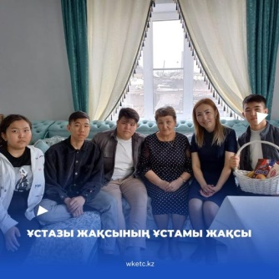
https://www.facebook.com/profile.php?id=100040431936750
В честь 77-летия Великой Победы студенты колледжа посетили и почтили память наших героев-земляков. На мероприятии, посвященном духу х дочерей-батыров, выступил преподаватель начальной военной подготовки Косдаулетов С. Г.
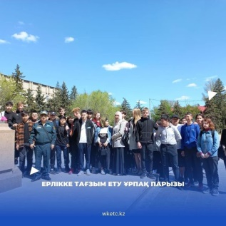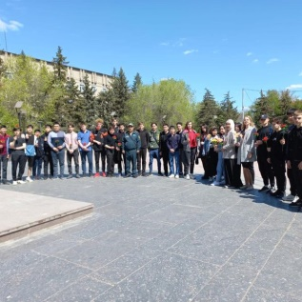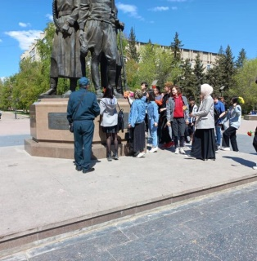

https://www.instagram.com/p/CdIbq1DMQ7Z/?igshid=YmMyMTA2M2Y=

4. Семейное воспитание
"Семья - это маленькое государственное гнездо" - не зря говорят. Обычно все хорошее начинается с семьи. Семья сближающее людей, приносящее успех поколениям и поколениям, разжигающее огонь межпоколенческой целостности. Поэтому семья-самое близкое, самое священное понятие для всего человечества. 8 сентября текущего года в колледже состоялось внеклассное мероприятие, посвященное ко Дню семьи, организованное студентами групп ВТ-21 и ВТ-931 на тему "Отбасы-бақыт мекенім". Были прочитаны песни и различные художественные слова, а также обсуждены ситуационные вопросы по пропаганде ценности семьи среди студентов.
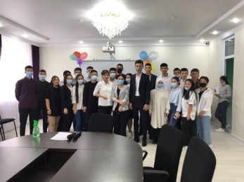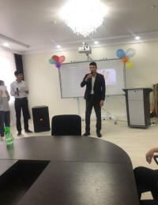
С 06 по 09.09 студенческим самоуправлением была организована выставка рисунков «Я и моя семья», приуроченная ко Дню семьи.
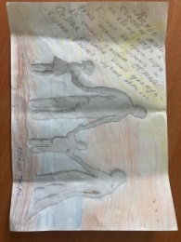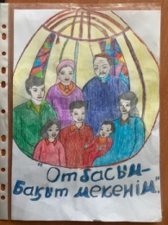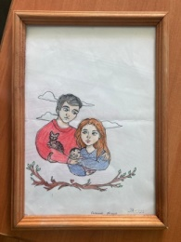
С 08.09 по 13.09 ко Дню семьи среди студентов 1-2 курсов проходит онлайн конкурс видеороликов «Отбасы – бақыт мекенім».
19 сентября в честь Дня матери в Казахстане состоялся прямой эфир онлайн концерта «Сыйынар ем ана деген тәңірге», организованного активными студентами 1 курса колледжа.
mailto:https://www.facebook.com/permalink.php?story_fbid=pfbid02uNsKyb5XwjJUAmU11GWoBNKuHX4b1X5bUSLgRAGLLYxbPsCqnbyjYBnrCQ5iD5awl&id=100040431936750
Студент группы ВТ-21 Насипкалиев Нуржигит занял призовое 3 место в областном конкурсе рисунков «Образ моей мамы», организованном Управлением образования.
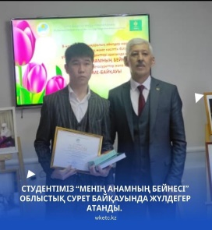

4.1 Аналар мектебі
7 по 11 октября в честь Международного дня девочек с целью развития духовно-нравственных, этических, вежливых, внимательных, нравственных, чистоплотных качеств у девочек путем предоставления детям всестороннего представления о нравственности, честности, поступках, навыках поведения, чести, грации девочек, «Қызға қырық үйден тыйым». Гостями встречи стали директор «Дома матерей» Шканова Замзагуль Заитовна и психолог Хайруллина Алмагуль Сансызбайкызы.
7 по 11 октября в честь Международного дня девочек писательница Шуйшалиева Мира Хамзакызы совместно со студентами колледжа провела конкурс «Қыз бала – ұлттын ұяты. Халықтын шырайы». Цель встречи-рассказать о воспитании девочек, о том, что они являются предвестниками порядочности, красоты, красоты. Воспитывать уважение и уважение к девушке. Дать представление о вреде, наносимом девочкам, их здоровью, будущему нации, духовному богатству, воспитанию, сохранить национальную идентичность казахского народа, призвать их к прекрасному и благородному внутреннему и внешнему миру. Воспитывать соблюдение принципов избегания вредных привычек в повседневном общении с друзьями и сверстниками.
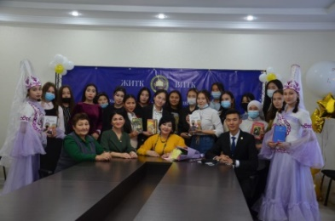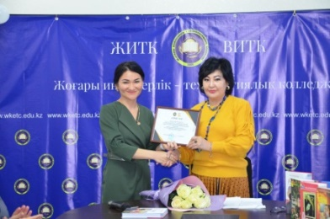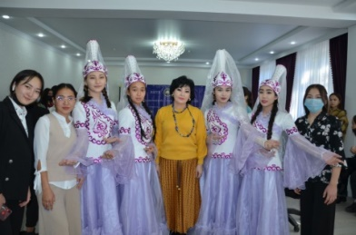
6 марта инспектором по делам несовершеннолетних лейтенантом полиции Дуйсенбиевой У. Б. и лейтенантом полиции Курмангалиевой А. К. была проведена прфилактическая беседа со студентами о вреде наркотиков и юридической ответственности за их распространение, по профилактике правонарушений. Также в мероприятии приняли участие родители и заместитель директора по воспитательной работе Джубанышева Г. Х и наставник группы Баиарстанова А.
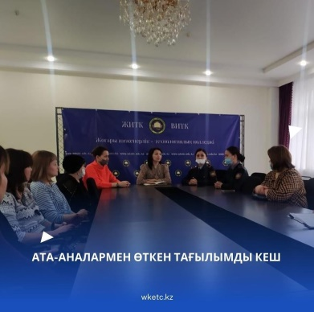

5. Труд, экономика и экологическое воспитание

Первым отличительным знаком страны, получившей независимость, является национальная валюта. Это законное платежное средство, используемое в объеме Республики Казахстан. 15-16 ноября текущего года в библиотеке колледжа была организована выставка "Тенге - Қазақстан даулеті", посвященная Дню национальной валюты, проведен познавательный час "тенге-Тәуелсіздік келісім" с участием студентов Вт-21, ВТ-11, ЭЛС-932, ПВ-31групп.
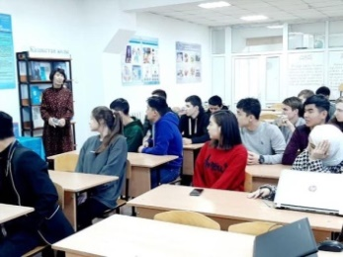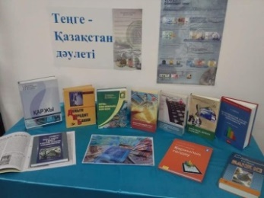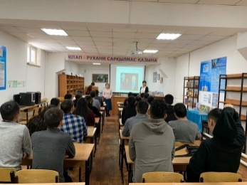

Указом Президента Республики Казахстан Н.А. Назарбаева от 22 ноября 2013 года последнее воскресенье сентября определено как «День труда». В честь знаменательного праздника высшим инженерно-технологическим колледжем был организован вечер встречи на тему «Еңбек – всеобщая ценность» с целью воспитания у молодежи уважения к труду, передачи семейных трудовых ценностей.
В мероприятии приняла участие ветеран труда, Улболсын апам, которая поделилась с молодежью своим трудовым опытом и дала свое благословение.
27. 09 активные студенты высшего инженерно-технологического колледжа откликнулись на акцию "Birgemiz Taza Kazakhstan" и вышли на общегородской субботник.
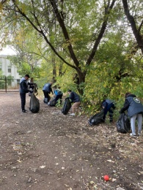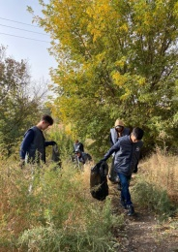

12 октября президент Ассоциации выпускников колледжа Сапиуллин Кобыланды Жулдызович встретился со студентами выпускных групп. Молодым специалистам рассказали о возможностях, предоставляемых государством путем трудоустройства через государственные программы и социальных партнеров колледжа, а также ответили на вопросы молодых специалистов.
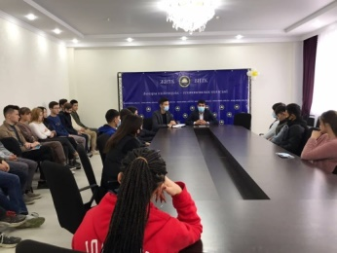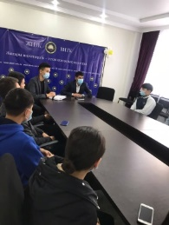
Сегодня в нашем колледже государственные инспекторы труда отдела контроля безопасности и охраны труда инспекции труда ЗКО Казбек Мендибаевич и Аслан Талгатович встретились со студентами, провели разъяснительную работу и оказали помощь студентам по трудовому праву.
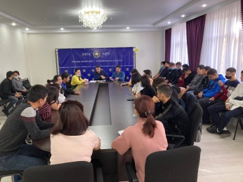
9 ноября «Молодежь ВИТка-за чистый город!» фракцией экологии и труда Студенческого парламента организовал осенний субботник. Наши студенты, несмотря на погодные условия проявили активную гражданскую позицию.
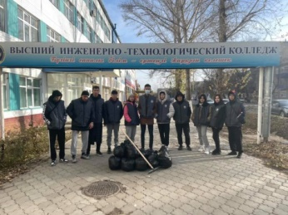
Субботник имеет большое значение для формирования экологической культуры, обращая внимание общественности на сохранение чистоты улиц города. При этом 20 апреля, организованным колледжем, был очищен берег реки Чаган.
Главная цель субботника-добавить красоты городу, улучшить его чистоту и экологичность.
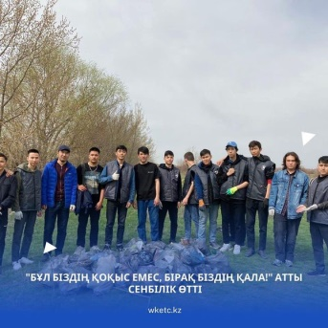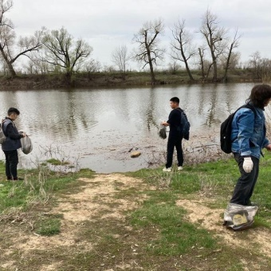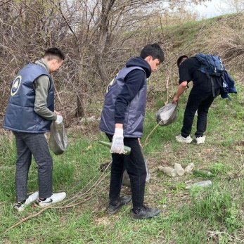
https://www.instagram.com/p/CckTP-msaoM/?igshid=YmMyMTA2M2Y=
Студенческий парламент высшего инженерно-технологического колледжа принял участие в диалоговой площадке « Jaiyq social».
Встреча с акимом области, первый блок которой начался с субботника и продолжился на свободной диалоговой площадке, прошла на очень высоком уровне!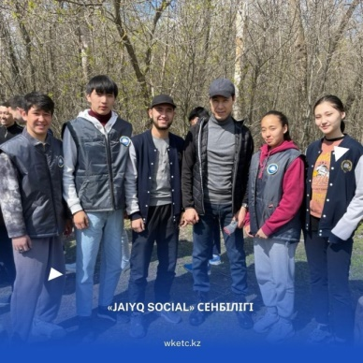 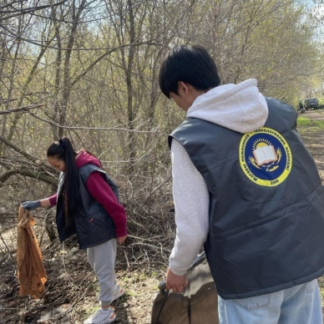
https://www.facebook.com/100040431936750/videos/700327604624640/
"Чистота начинается с порога" -значит, ответственное отношение к чистоте окружающей среды-главная задача каждого гражданина. Студенты групп ВТ-21 и ТОР-12 колледжа провели субботник.
https://www.instagram.com/reel/Cc0ENmYgaRx/?igshid=YmMyMTA2M2Y=
По благотворительной акции «Поможем одиноким пожилым людям» группа ЭНГМ 911 (руководитель группы Валиева Ж. Б. )провела субботник во дворе ветерана тыла Кулкаевой Батимы Дуйсекешовны.
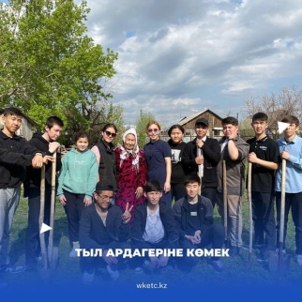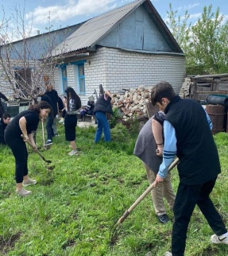
https://www.facebook.com/profile.php?id=100040431936750
В колледже организован круглый стол «Possible» по разъяснению возможностей и практическому применению программ поддержки молодежи. В ходе круглого стола студентам была представлена информация о государственных программах и работе несовершеннолетних в летнее время.
https://www.instagram.com/p/CeMChq_MNwQ/?utm_source=ig_web_copy_link
В целях профориентации студентов выпускной группы высшего инженерно-технологического колледжа при трудоустройстве был проведен «JOB FAIR".
На мероприятии, в котором приняли участие представители государственных учреждений, являющихся социальными партнерами нашего колледжа, были озвучены вопросы трудоустройства выпускников нашего колледжа, а также представлена информация о различных государственных программах.
https://www.facebook.com/100040431936750/videos/389777299851446/

6. Интеллектуальное воспитание, воспитание информационной культуры
10 сентября председателем комитетом по делам молодежи была организована интеллектуальная игра «Жастар Болашақ», посвященная 30-летию Независимости Республики Казахстан. Повышение осведомленности студентов об истории Отечества и исторических этапах независимости нашей страны было организовано с целью повышения осведомленности, дальнейшего повышения познавательности, развития у студентов навыков мышления, речи, культурного самовыражения, формирования чувства уважения к родному народу, Родине, ее исторической судьбе.
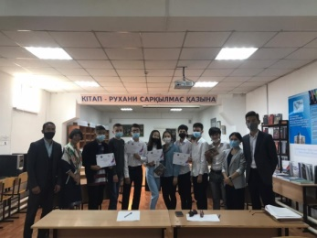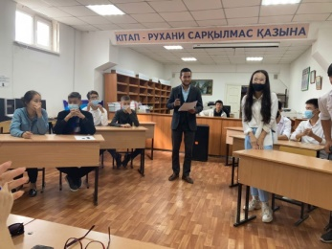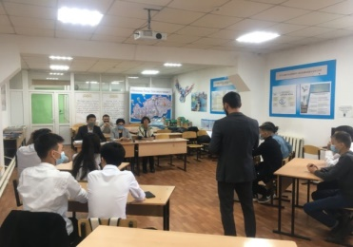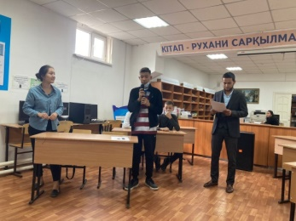
https://www.facebook.com/p.ph40431936750

В РЕСПУБЛИКЕ ЗАЩИЩАЛИ ЧЕСТЬ ОБЛАСТИ.
Команда «Modern Qazaq Culture», состоящая из студентов высшего инженерно-технологического колледжа, на республиканском гранд турнире «Я-предприниматель», организованном департаментом технического и профессионального образования Министерства образования и науки РК в честь 30-летия Независимости РК, заняла призовое 2 место из 240 команд республики!
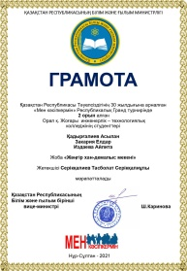
03 декабря в рамках празднования 30-летия Независимости Республики Казахстан с 26 ноября по 3 декабря текущего года при поддержке партии «Nur Otan» был проведен марафонский клуб «Астана желаяғы» и республиканское объединение юридических лиц «Союз строителей Казахстана» супермаркарафон «Нур – Султан-Орал» протяженностью 2021 км. Марафон прошел через города Нур-Султан, Кокшетау, Петропавловск, Костанай, Актобе, Уральск.
Главная цель мероприятия – пропаганда основных достижений страны за годы независимости и подчеркивание особой роли Первого Президента РК-Елбасы, председателя партии «Nur Otan» Н.А.Назарбаева в становлении независимого Казахстана. В данном мероприятии приняли участие активные студенты нашего колледжа.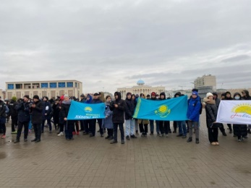 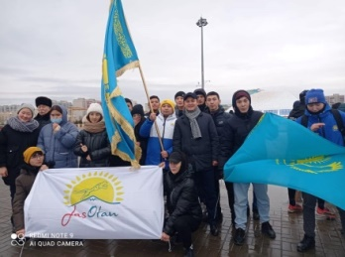
В рамках IV фестиваля «Тәуелсіздік – бабалар аманаты», посвященного 30 – летию Независимости Республики Казахстан, был проведен фестиваль «Ән – жырымның арқауы - Тәуелсіздік!» конкурс патриотической песни среди студенческой молодежи. В конкурсе приняли участие 30 студентов из 26 колледжей. Главная цель организации мероприятия-формирование патриотического духа у подрастающего поколения через патриотические песни, заложившие независимость нашего государства, выявление талантливой молодежи среди студентов колледжей и приобщение к исполнительскому искусству.
Дипломами управления образования по итогам конкурса:
I место-Е. Васиханов, М. Казихан, Н.Салимгереев, трио студентов нашего колледжа «Қырандар», руководитель Ж. К. Балуанова.
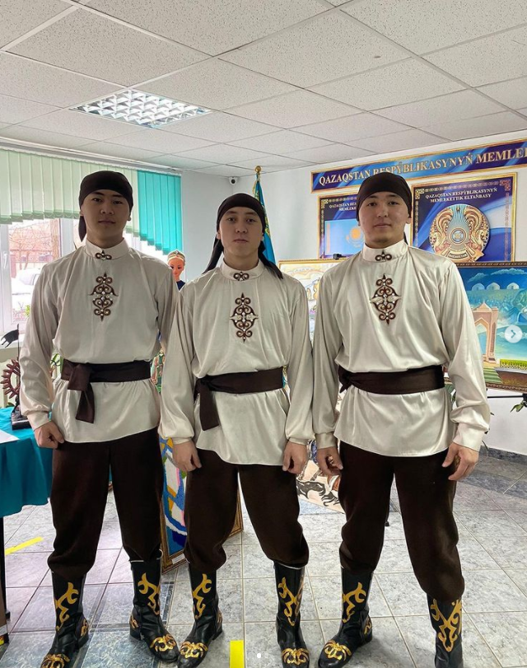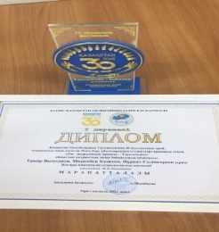
10 декабря в честь 30-летия Независимости Республики Казахстан была проведена интеллектуальная игра «IQ DODA» "хронология независимости” среди студентов 1 курса, определены лучшие.
1 место в конкурсе, организованном Управлением образования ЗКО в честь 30-летия Независимости РК по выявлению лучшей воспитательной работы в колледжах, заняла молодежь ЖИТК!
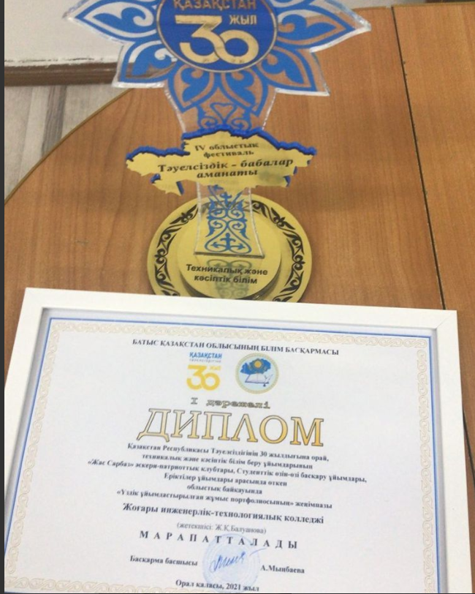
В преддверии 30-летия независимости страны специальным благодарственным письмом молодежного крыла "Jas Otan"при партии "Nur Otan" был награжден активный студент колледжа Сарсенбай Саламат.
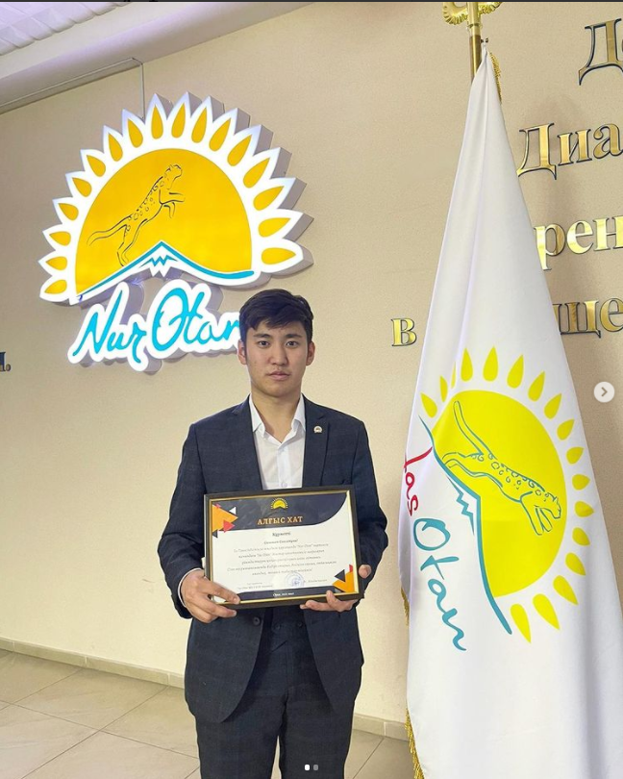
В честь 30-летия Независимости РК на церемонии закрытия 17 трудового сезона трудового отряда “Жасыл ел” Западно-Казахстанской области по итогам года номинацией “Үздік сарбаз” награжден Булекбаев Аспендияр Ануарбекович.
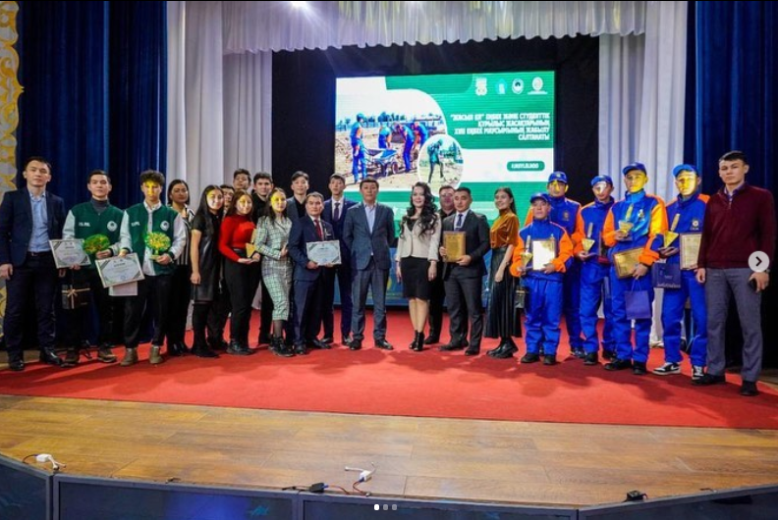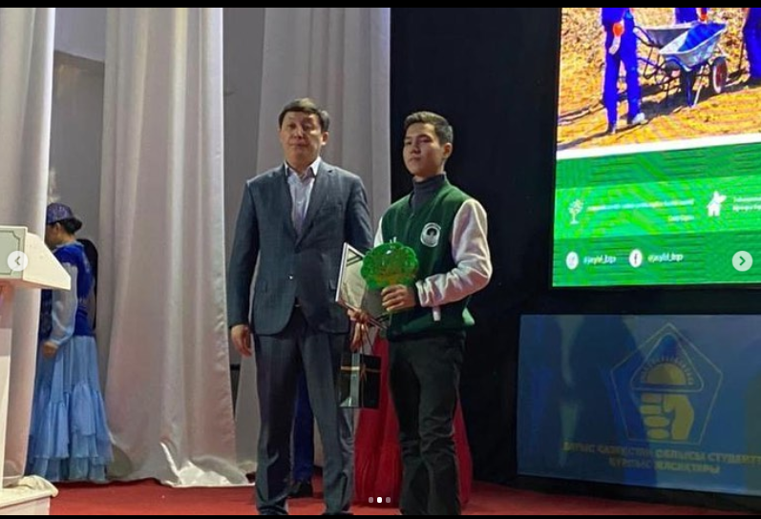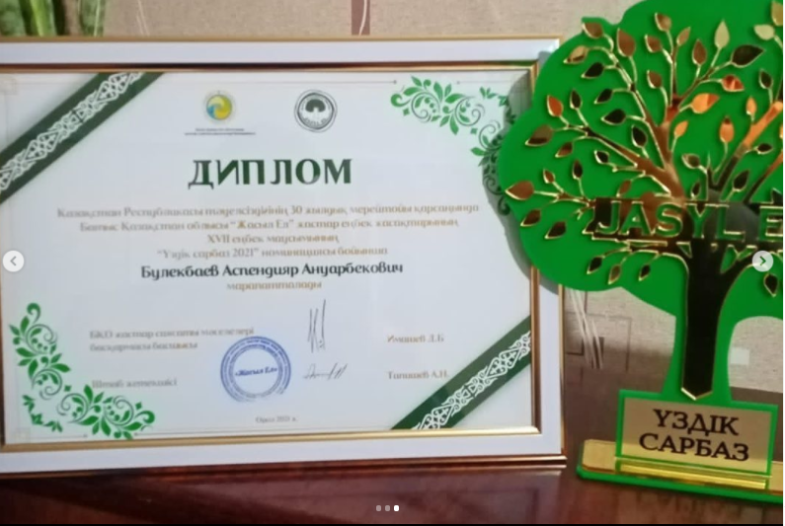

В преддверии Дня Независимости Республики Казахстан в системе технического и профессионального, послесреднего образования состоялась церемония награждения победителей республиканского конкурса «100 лучших студентов колледжей РК».
В церемонии награждения лучших студентов типо» TVET AWARDS " приняли активное участие меценаты, общественные деятели, представители Министерства образования и науки РК, общественных объединений, управлений образования областей и городов Нур-Султан, Алматы, Шымкент, педагоги колледжа. На данный конкурс были представлены 4 студента Высшего инженерно-технологического колледжа, из них 3 студента признаны лучшими на областном уровне, 2 студента-на республиканском. Победителем проекта "100 лучших студентов колледжей РК" признаны студент группы ПОВТ-931 Асылан Кадыргалиев и студент группы ОПУД-941 Жасулан Самигуллиев. Двум нашим студентам была вручена именная стипендия имени Бауыржана Кассымбергенова и Саясата Нурбека и специальная премия директора колледжа.
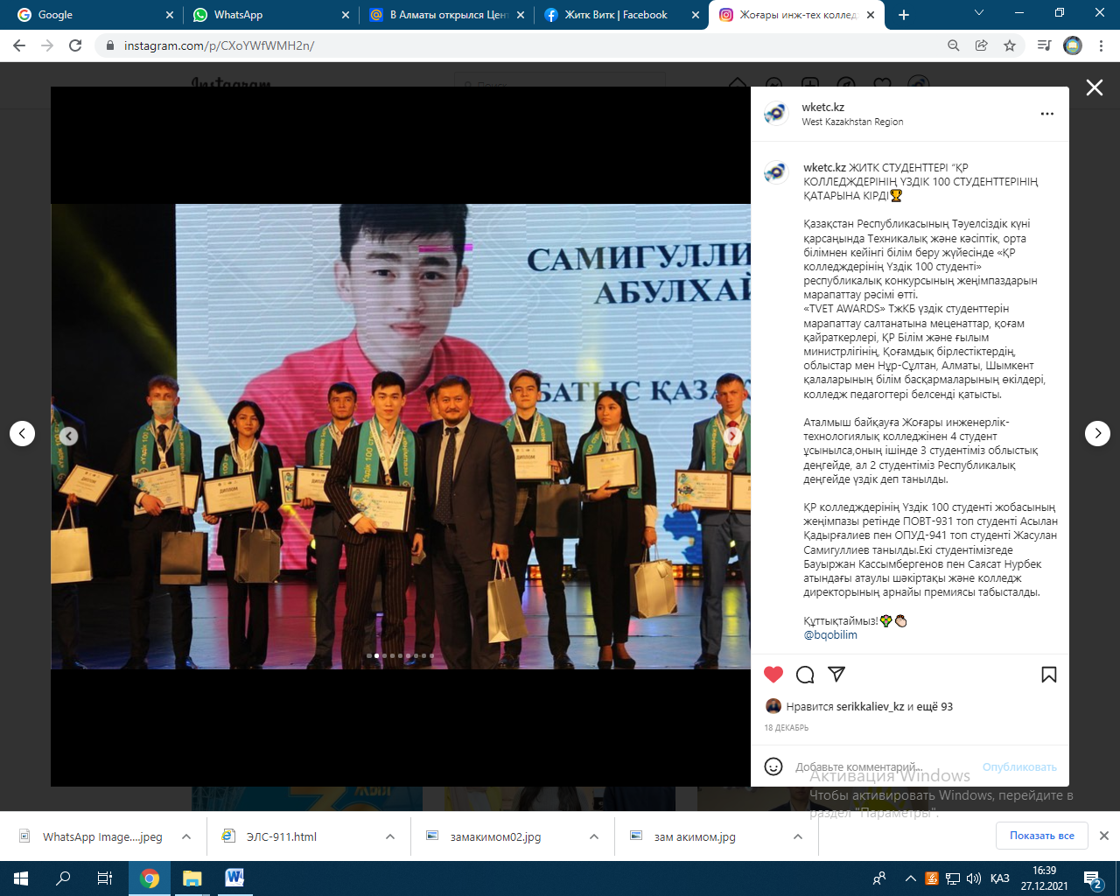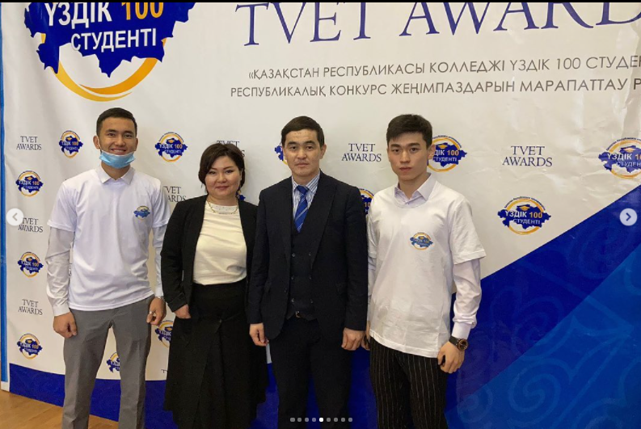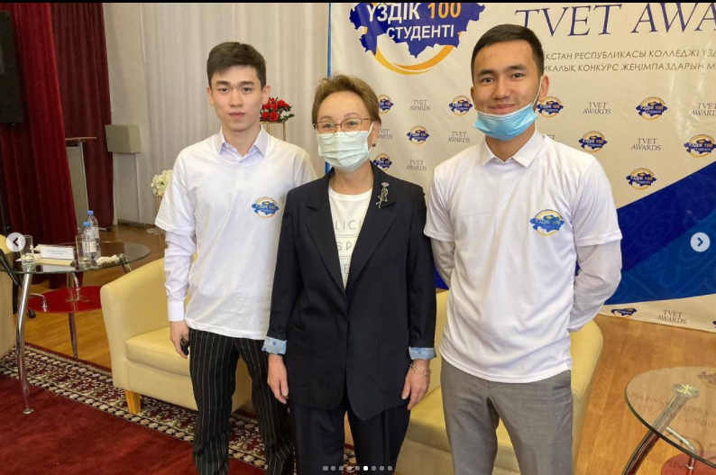
Министерством образования и науки Республики Казахстан проведен Республиканский форум «Государственный язык-мой язык". В форуме приняли участие представители других национальностей страны, студентка 3 курса нашего колледжа Пермитина Александра показала свое искусство и была награждена Благодарственным письмом от первого вице-министра Ш. Кариновой.
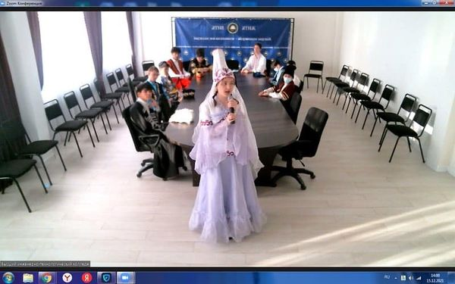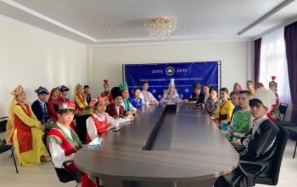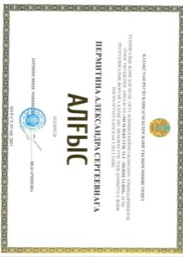

Подведены итоги конкурса внутриколледжных стендов «Коррупция глазами молодежи», организованного Высшим инженерно-технологическим колледжем.
Победители:
1 место группа ОПУД 911
2 место группа УА 912
3 место группа ТОР 921
https://www.facebook.com/100040431936750/videos/898423650850033/
В Высшем инженерно-технологическом колледже наградой стали 2 бронзовых призера национального проекта «медаль Елбасы». Они выполняли задания по семи направлениям в течение 6 месяцев, совершенствуя свои знания и навыки. Он прошел испытания: спортом, обращением к искусству, прославлением наследия, благотворительностью и чтением книг. «Медаль Елбасы» -уникальная программа национального уровня, предусматривающая всестороннее развитие молодого поколения
.
В данном проекте приняли участие 4 студента колледжа, 2 студента оказались лучшими. Это Жасулан Самигуллиев, студент 4 курса специальности» Организация перевозок и управление движением на транспорте «и Ковалева Маргарита, студентка 2 курса специальности» Программное обеспечение".
https://www.facebook.com/100040431936750/videos/1338560126658203/
https://www.facebook.com/100040431936750/videos/714168122911902/
В высшем инженерно-технологическом колледже ко Дню науки среди студентов был проведен интеллектуальный конкурс «BILIM RING".
По итогам игры 3 место заняла группа ТМС-912, 2 место-группа УА-912, 1 место-группа уа-922.
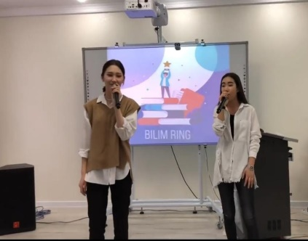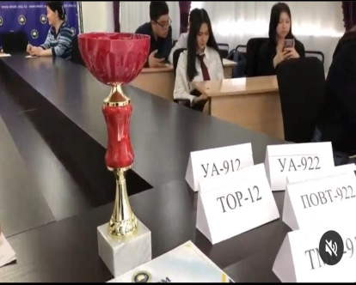
В Высшем инженерно-технологическом колледже по программе Зум была проведена встреча с учащимися школ Каратобинского района, им была дана профориентация.
https://www.facebook.com/100040431936750/videos/476939990780069/
Молодежным ресурсным центром ЗКО была организована встреча молодежи области с заслуженным мастером спорта РК по альпинизму Жумаевым Максутом Сагинтаевичем. В ходе встречи Максут Жумаев рассказал о скалолазании и экотуризме, поделился интересными моментами.
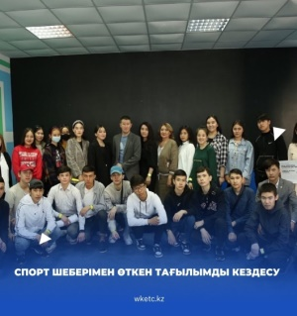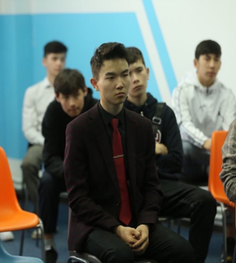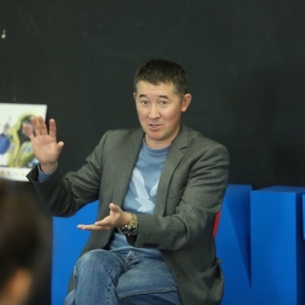
https://www.instagram.com/p/Cc9kJDJKULq/?igshid=YmMyMTA2M2Y=
Студент специальности «Электроснабжение» колледжа Сарсенбай Саламатты был награжден благодарственным письмом от имени Президента страны К. К. Токаева за волонтерскую деятельность при проведении общенационального референдума
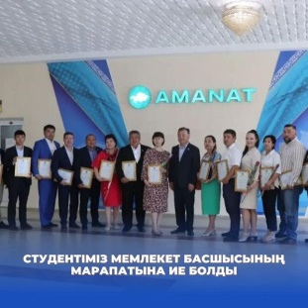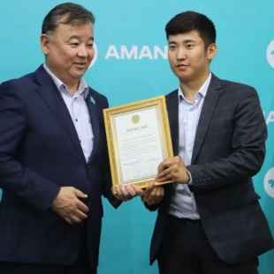
В колледже Управлением образования проведен республиканский семинар-практикум «Бүгінгі қоғам дамуындағы жеке тұлғаны қалыптастырудың маңызды рөлі». В семинаре приняли участие руководитель комитета по делам молодежи Т. С. Сериккалиев и психолог колледжа Б. К. Омарова о ходе воспитательной работы нашего колледжа.
https://www.instagram.com/tv/CfGdIhaA6Tu/?utm_source=ig_web_copy_link

6.1 Дебатный клуб "Алаш"
Молодежным ресурсным центром ЗКО проведен дебатный турнир "Ата Заңым - айбыным", посвященный Дню Конституции РК. В данном областном турнире принял участие и принял участие центр дебатов «Алаш» нашего колледжа. Мероприятие состояло из отборочных, 1/2 финальных и финальных этапов в формате АПФ, ЛД, в общем турнире приняли участие 10 фракций. Участники были награждены дипломами и призами.
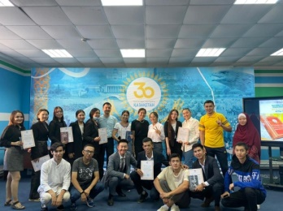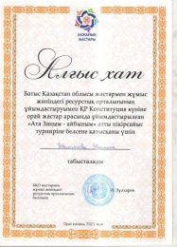
22 сентября членами дебатного клуба «Алаш» был проведен семинар - тренинг» Дебатист-Парасатге". В семинаре-тренинге приняли участие студенты ЖИТК, которые провели демонстрационные игры по АПФ (американский парламентский формат).
6 октября членами дебатного клуба «Алаш» был проведен внутриколледжный дебатный турнир, посвященный международному празднику девушек-11 октября. Целью дебатного турнира является политическая грамотность студенческой молодежи, повышение навыков критического мышления, дополнительное образование.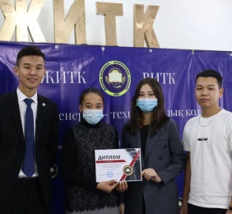 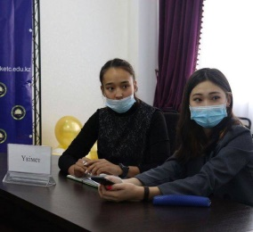
10 ноября члены клуба «Алаш» повысили свое мастерство. Дискуссия", организованная высшим инженерно-технологическим колледжем. Развитие. Болашак". В семинаре принял участие известный дебатер, победитель республиканских дебатных турниров Жалмукансұлултан, который повысил мастерство дебатеров.
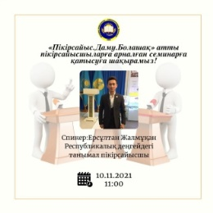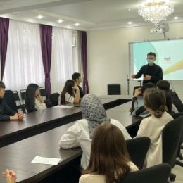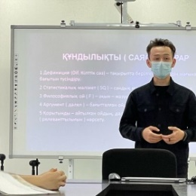
17 ноября в честь Международного дня студентов управлением образования ЗКО Высшим инженерно-технологическим колледже был проведен областной дебатный турнир среди студентов организаций технического и профессионального образования «Жастар жалыны». Основная цель мероприятия организовать площадки для обмена опытом по технологии дебатов с развитием организационного и критического мышления студенческой молодежи. Кроме того, повышение социальной и творческой активности студенческой молодежи путем публичного обсуждения и экспертизы актуальных вопросов в казахстанском обществе и мировом сообществе. По итогам турнира, прошедшего с целью дополнительного образования студентов по технологии дебатов, номинацией «Үздік төреші» стали Коблан Қоекбаев и ансамблей Хамидуллина, номинацией «Үздік спикер» - Мадияр Кобландиев, номинацией «Үздік талпыныс» - фракция «Жанша» высшего педагогического колледжа имени Ж. Досмухамедова, III место - «Проснись, Казах!", II место заняла фракция «Жастар» высшего аграрно-технического колледжа, I место - фракция Республиканского высшего технического колледжа, Специальный приз молодежного общественного объединения получил Жалпактальский колледж аграрных и отраслевых технологий.
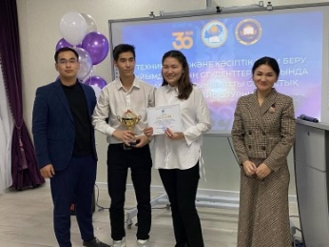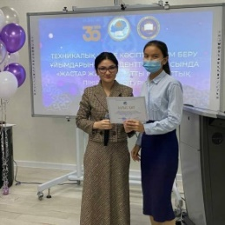
В областном дебатном турнире «Тәуелсіздік елдің ұрпағымым», организованном Управлением образования ЗКО в честь 30-летия независимости страны, центр дебатов высшего инженерно-технологического колледжа “Алаш” фракция “Удача” (Асма Максутова, Аяулым Нурлыбай) заняла призовое 3 место. (руководитель Т. С. Сериккалиев)
.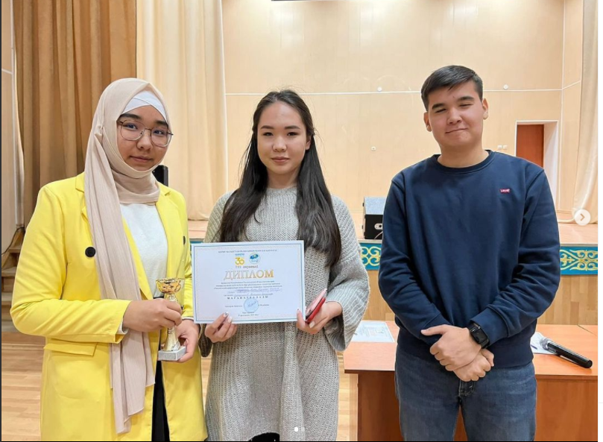
11 февраля текущего года Управлением образования ЗКО и корпоративным фондом Альянс студентов города Уральска был проведен областной дебатный турнир. По итогам турнира лучшим из более чем сорока спикеров был награжден студент колледжа Базарбай Арсен.
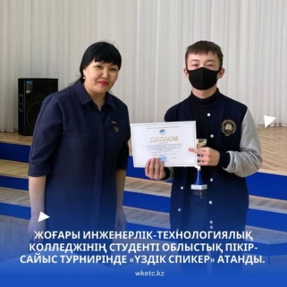
https://www.facebook.com/profile.php?id=100040431936750
12 марта текущего года при поддержке Управления образования и был организован областной дебатный турнир среди студентов ТиПо, посвященный 150-летию со дня рождения Ахмета Байтурсынова. По итогам турнира фракция высшего инженерно-технологического колледжа «Чудо " заняла призовое 1 место.
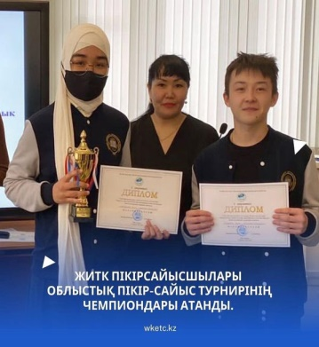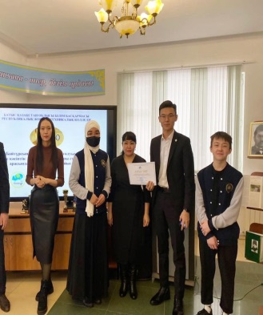
https://www.facebook.com/profile.php?id=100040431936750

7. Мультикультурное и художественно-эстетическое воспитание
В колледже с 2019 года работает Совет старост. Старосты не только следят за успеваемостью, посещаемостью и учебной дисциплиной студентов, но и участвуют в улучшении показателей получения качественного образования. Кроме того, обеспечивает реализацию права студентов на участие в управлении качеством образовательного процесса и часто встречается с руководством-администрацией колледжа с целью обсуждения вопросов по внедрению проектов, направленных на улучшение жизни студентов колледжа.
На очередном расширенном заседании Совета старост обсуждены правила внутреннего распорядка, проведена ознакомительная работа со студентами 1 курса.В ходе встречи председатель Комитета по делам молодежи т. Сериккалиев ответил на вопросы старост и оказал правовую помощь.
Заместитель директора по воспитательной работе колледжа Балуанова Ж. К. Председатель комитета по молодежи Сериккалиев Т. С. приняли участие в XVII Евразийском медиафоруме. Проблемы современности, глобальные вызовы и пути выхода из политического, социального, идеологического кризиса-эти и другие проблемы обсуждались сегодня в рамках мастер – классов.
Писатель, режиссер, известный эксперт в области цифровой революции в Кремниевой долине (США) Эндрю Кин отметил важность работы над созданием будущего, основанного на ключевых ценностях, таких как мораль, ответственность за общество, а также развитие технологий.
«овый поворотный момент: как события в Афганистане могут повлиять на регион Центральной Азии?"в рамках круглого стола были обсуждены актуальные вопросы.
В ходе круглого стола руководитель Центра международных программ Фонда Нурсултана Назарбаева, модератор Кайрат Абусеитов затронул вопросы, касающиеся руководителей аналитических центров и политологов.
Во время круглого стола было отмечено, что ситуация в Афганистане сегодня неоднозначна. По мнению экспертов, прогресса в реализации мирного курса развития страны не наблюдается. "Есть гуманитарный, продовольственный, экономический кризис. Это может привести к дальнейшему упадку страны", - сказала доктор исторических наук, профессор, руководитель Центра ближневосточных исследований Института мировой экономики и международных отношений РАН (Россия) Ирина Звягельская.
Как отмечают спикеры, если в стране нет определенных льгот в правилах поведения, безопасности, быта, то международная помощь в восстановлении и развитии Афганистана остается. "Велика роль международных организаций ШОС, ОДКБ и др. Необходимо активно вести переговоры", - отметили участники круглого стола.
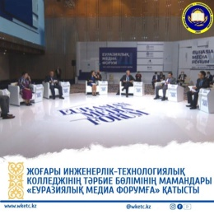
16.09 прошел День открытых дверей студенческого колледжа. В День открытых дверей студенты 1 курса были зарегистрированы в студенческих организациях и ознакомлены с правилами внутреннего распорядка
01 октября состоялось праздничное мероприятие, посвященное Дню учителя.

08 октября среди студентов 1 курса прошло мероприятие "Золотая осень-2021". Цель мероприятия - выявить среди участников конкурса» Золотая осень-2021 " принцессу осени и принца осени, контролировать смекалку, мастерство студентов, воспитывать сплоченность, умение выражать свои мысли, любовь к природе.
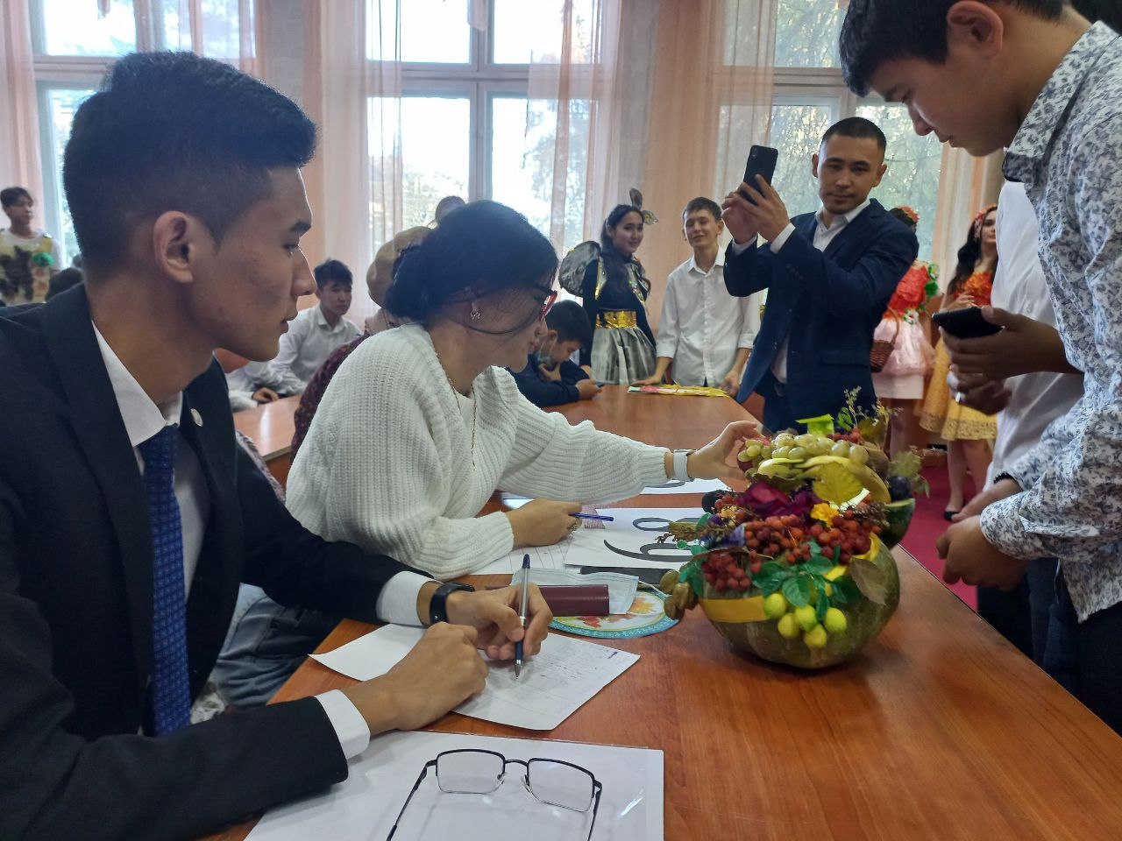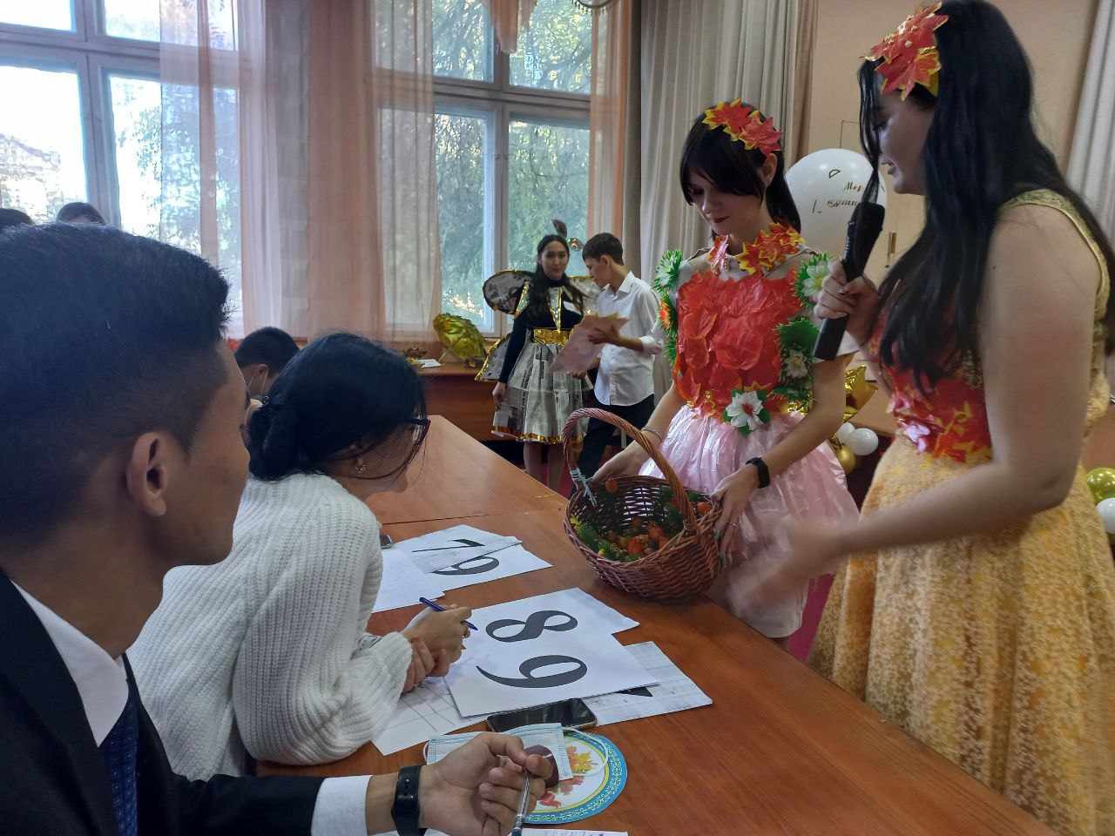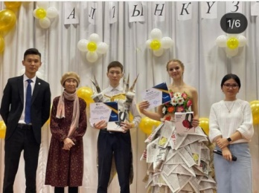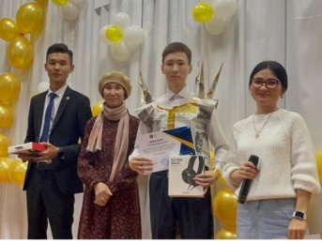

В целях ознакомления студенческой молодежи друг с другом, укрепления дружеских отношений между ними, выявления талантливой молодежи, совершенствования и поддержки творческих способностей молодежи, развития потенциала студенческой молодежи, повышения их патриотизма и гражданской активности, проводится первый внутриколледжный семинар «Новая волна-2021». - среди студентов второго курса прошел фестиваль творчества по итогам фестиваля, направленного на выявление и поддержку новых талантов, победителями стали технологическое отделение на 1 место, Отдел экономики и сервиса на 2 место, социально-гуманитарное и общеобразовательное отделение на 3 место.
17 ноября в предверия дня студентов Управление по вопросам молодежной политики Западно - Казахстанской области и председатель Молодежного общественного объединения «Ғасыр» торжественно предоставили благодарственные письма Членам Студенческого парламента колледжа Айлита Издаева, Елдар Закария, Асылан Кадыргалиев, Мейрбек Базарбай, Ернар Васиханов, Альбина Мергали, Нурбол Олжаев.
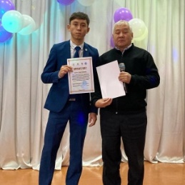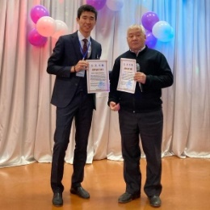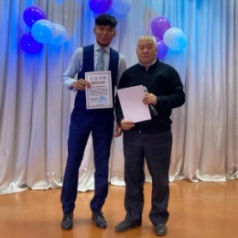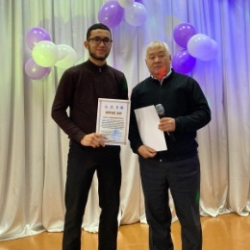
17 ноября в день студентов, посвященный Международному дню студентов, состоялся вечер Караоке.
В высшем инженерно-технологическом колледже наградой стали 2 бронзовых призера национального проекта «медаль Елбасы». Они выполняли задания по семи направлениям в течение 6 месяцев, совершенствуя свои знания и навыки. Они прошели испытания: спортом, обращением к искусству, прославлением наследия, благотворительностью и чтением книг. » Медаль Елбасы " -уникальная программа национального уровня, предусматривающая всестороннее развитие молодого поколения.
В данном проекте приняли участие 4 студента колледжа, 2 студента оказались лучшими. Это Жасулан Самигуллиев, студент 4 курса специальности «Организация перевозок и управление движением на транспорте» и Ковалева Маргарита, студентка 2 курса специальности «Программное обеспечение».
https://www.facebook.com/100040431936750/videos/1338560126658203/
https://www.facebook.com/100040431936750/videos/714168122911902/

Психолог колледжа провел семинар - тренинг для студентов 2 курса на тему” Все начинается с любви".Цель: формировать у учащихся позитивное поведение,прививать любовь, дружбу.
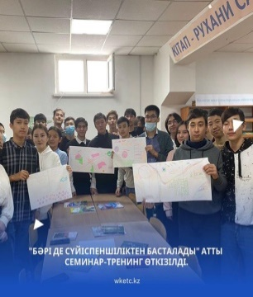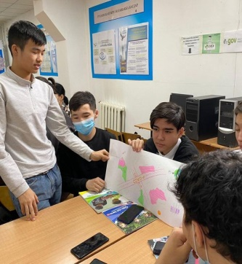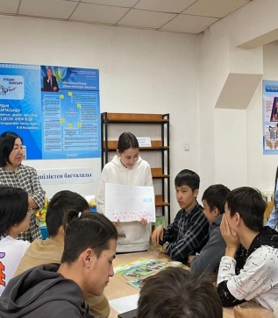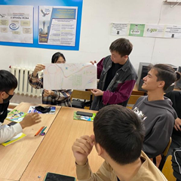
https://www.instagram.com/p/CcCevuZsKYk/?igshid=YmMyMTA2M2Y=
В высшем инженерно-технологическом колледже прошел семинар для преподавателей по профориентации. В ходе семинара преподавателям были подробно разъяснены и озвучены преимущества и направления каждой специальности, возможности колледжа.
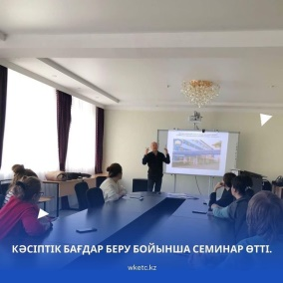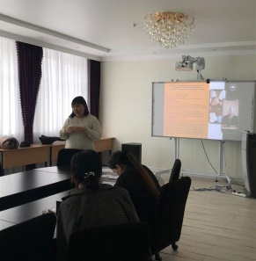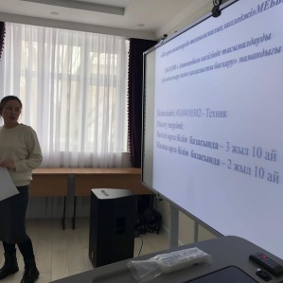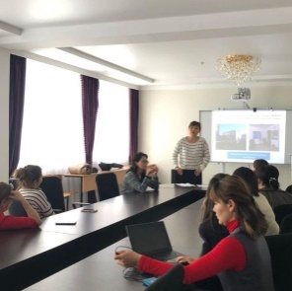
https://www.facebook.com/100040431936750/videos/308116034719379/
16 мая текущего года активисты студенческого парламента колледжа вывесили во дворах жилых домов картины, посвященные акции «Мен Сізге керекпін».

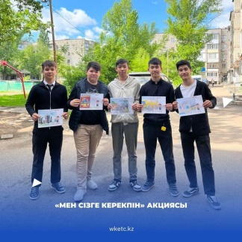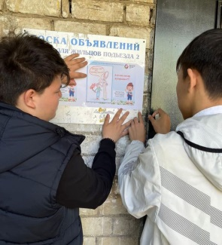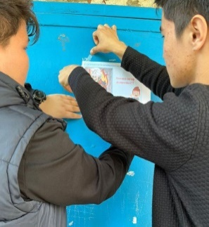
https://www.facebook.com/profile.php?id=100040431936750
В целях разъяснения гражданам значения и сути общенационального референдума по внесению изменений и дополнений в Конституцию, который проводится во второй раз в истории страны, в актовом зале партии «AMANAT» состоялась встреча заместителя акима Западно-Казахстанской области Нарымбетова Бакытжана Хаберовича и председателя областного штаба Сапарова Табғали с представителями активной молодежи области.
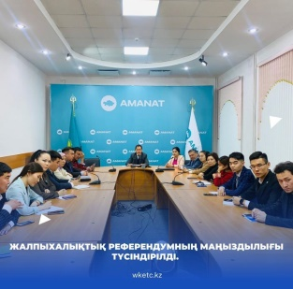 https://www.instagram.com/p/CdbcMB9LwFV/?igshid=YmMyMTA2M2Y=
С коллективом Высшего инженерно-технологического колледжа состоялась встреча в поддержку инициативы проведения общенационального референдума.
Присутствовавшие на заседании преподаватели высказали свое мнение по вопросу проведения референдума, обсудили роль конституционной реформы в отношениях между ветвями власти, расширение участия населения в управлении страной и усиление защиты конституционных прав граждан. Во встрече принял участие руководитель регионального штаба Сапаров Табыгали.
Выступая на совещании, Табғали Саткалиевич обратил внимание, что на сегодняшний день главной задачей является информирование граждан о предстоящих изменениях и поправках в Конституцию. Также глава государства отметил, что принятые политические шаги отражены в принципе "слышащего государства".
https://www.instagram.com/reel/Cd7xkdngP0S/?igshid=YmMyMTA2M2Y=
В Высшем инженерно-технологическом колледже психолог колледжа Баян Конаровна провела психологический тренинг» верь в себя,возьми себя в руки". Общение со студентами, это мероприятие, направленное на повышение их дружеских отношений, прошло на высоком уровне.
https://www.facebook.com/100040431936750/videos/1146717299230961/
Областным управлением образования был организован конкурс "Лучший студенческий Парламент-2022". Главный приз от каждого колледжа области получил студенческий парламент Высшего инженерно-технологического колледжа на мероприятии, в котором приняли участие студенческие организации 31 колледжа, реализующие права студенческого управления, обладающие яркими организаторскими качествами, способные принимать решения, ответственные и дисциплинированные, занимающие активную жизненную позицию.
https://www.facebook.com/100040431936750/videos/5242929329096817/

6 июня текущего года Управлением образования ЗКО на базе инженерно-гуманитарного факультета ЗКИТУ состоялся областной слет отличников и активистов. Студенты высшего инженерно-технологического колледжа, участвовавшие в слете, получили следующие награды:
Благодарственное письмо Управления образования и скидка на обучение в вуз Сарсенбай Саламат, Издаева Айлита, Кадыргалиев Асылан, Ковалева Маргарита
Благодарственными письмами Управления по вопросам молодежной политики награждены Ибрайм Жасболат, Сансызбаев Мирас, Мергали Альбина, Желмуканов Айназар, Мендыбаев Бекзат,Кайыржанов Алишер.
https://www.facebook.com/100040431936750/videos/410398224309222/

8. Физическая культура, здоровый образ жизни
Новый учебный год начался с высокого успеха на республиканском фестивале “Ұлы дала рухы” студенты нашего колледжа заняли призовое 3 место.
В республиканском фестивале приняли участие спортсмены из г. Уральска, Мангистауской, Кызылординской, Атырауской, Актюбинской областей.
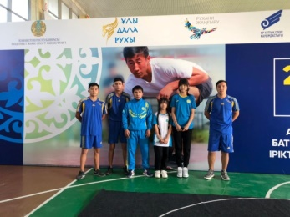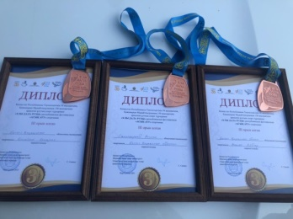
25 сентября в колледже прошло спортивное мероприятие «День здоровья-2021», которое традиционно проводится среди студентов 1 курса, на данное меропритие были приглашены специалисты Центра казахской гимнастики Aikune uralsk, которые провели тренинг для наших преподавателей и студентов.
По итогам спортивного мероприятия» День здоровья-2021 " победившим студентам были вручены дипломы и ценные призы. .
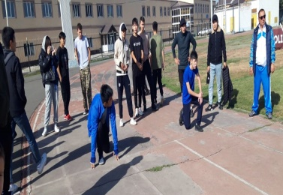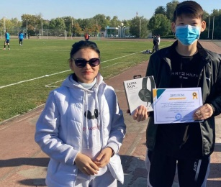
26 сентября в общежитии колледжа состоялся турнир по футболу среди жителей общежития.
Цель: популяризация здорового образа жизни студентов, эффективное проведение досуга и укрепление дружеских отношений по итогам футбольного матча в общежитии высшего инженерно-технологического колледжа: сборная Кызылорды заняла 1 место, сборная Урала-2 место, сборная Жалын заняла 3 место, в номинации «Лучший игрок» был награжден Тимур Бимоллин. Всем победителям были вручены памятные подарки.
29 сентября, 11 октября – в честь Международного дня девочек в нашем колледже был организован семинар на тему «Профилактика и борьба со СПИДом». В семинаре приняли участие заведующая отделом ГКП на ПХВ «Областной центр по профилактике и борьбе со СПИД» управления здравоохранения акимата ЗКО Хафизова Эльвира Акылбековна и педагог Умбетова Гульнара Кимовна. Студенты ответили на вопросы анкетирования, определяющие их знания по теме «Профилактика ВИЧ/СПИДа».
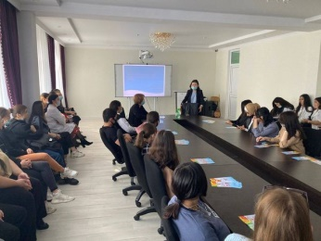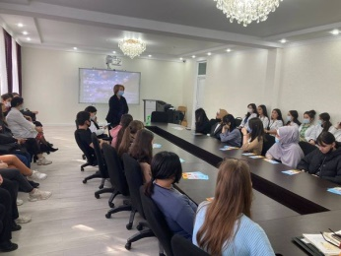
В целях пропаганды здорового образа жизни среди студентов, повышения интереса молодежи к спорту, популяризации бега Как массового и доступного вида спорта; систематического привлечения студентов к физической культуре и спорту 16 октября в Кировском парке прошел «Осенний марафон», посвященный 30-летию Независимости РК. В марафоне приняли участие студенты колледжа с преподавателями.
11 октября состоялся внутриколледжный турнир по волейболу, посвященный Международному дню девочек. В мероприятии приняли участие девочки-студенты 1-3 курсов, студенты 1 курса, студенты 3 курса, студенты 2 курса, студенты 2 курса.
16 ноября в рамках программы ZOOM с участием врачей Уральской городской поликлиники №1 Семеновой Нины Васильевны и старшей медсестры Земфиры Исатаевны прошло совещание с родителями студентов колледжа «Профилактическая вакцина». В ходе встречи было отмечено, что среди детей наблюдается рост заболеваемости коронавирусной инфекцией, поэтому была презентована состав вакцины Pfizer и проведена информационная работа о том, что вакцинация подростков 16-17 лет проводится только с разрешения родителей, опекунов или официальных представителей. В ходе встречи были даны ответы на актуальные вопросы родителей.
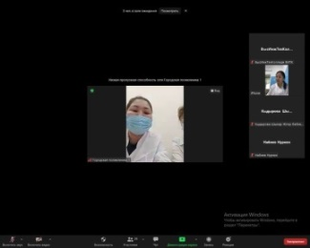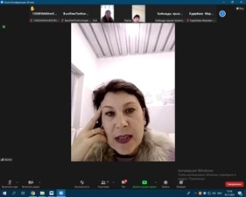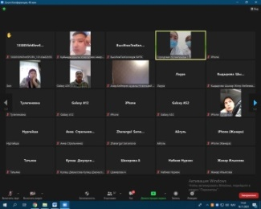

30 ноября текущего года Высшим инженерно-технологическим колледжем было организовано мероприятие, посвященное 1 декабря - Всемирному дню профилактики СПИДа «СПИДа нет!"была организована встреча с врачами поликлиники №1.
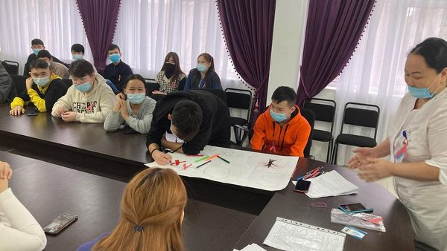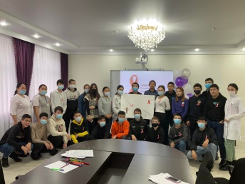
С 22 по 26 ноября в целях профилактики коронавирусной инфекции студенты ЖИТК провели акцию «носи маску».
#stopcovid19
8 декабря в честь 30-летия Независимости РК колледжем был организован городской турнир по волейболу среди учащихся средних общеобразовательных школ.
9 декабря в честь Международного дня борьбы с коррупцией среди студентов колледжа была проведена эстафетная игра.
Студентка 2 курса колледжа по специальности “Организация перевозок и развитие движения на транспорте” Ерланова Айлина заняла второе место на чемпионате ЗКО по борьбе дзюдо.
https://www.facebook.com/profile.php?id=100040431936750
22 января коллектив и студенты колледжа приняли активное участие в "Зимнем марафоне" в поддержку сборной Казахстана, которая отправится на зимнюю Олимпиаду в Пекине.
https://www.facebook.com/100040431936750/videos/624953035399638/
25 января состоится акция “Сақтық саулықта!”- именно под таким девизом члены студенческого парламента организовали акцию "маска".
https://www.facebook.com/100040431936750/videos/1544450402602521/

Студент группы "ПОВТ-921" Каиров Амангельды Алтынбекович стал кандидатом в мастера спорта Республики Казахстан по армрестлингу.
https://www.facebook.com/profile.php?id=100040431936750
Студентка 2 курса колледжа Динишева Сабрина заняла “первое” место на чемпионате ЗКО по борьбе дзюдо.
https://www.facebook.com/profile.php?id=100040431936750
16 февраля текущего года Высшим инженерно-технологическим колледжем была организована эстафетная игра “веселый старт” среди студентов 1 курса. По итогам мероприятия, посвященного пропаганде здорового образа жизни и дружеских отношений со студентами, 3 место заняла группа ВТ 911, 2 место-группа ОПУД 911,1 место заняла группа ЭНГМ-911.
https://www.facebook.com/100040431936750/videos/370740761539965/
В целях проведения информационно-пропагандистской работы для студенческой молодежи высшим инженерно-технологическим колледжем проведен семинар-тренинг со специалистом по профилактике и борьбе со СПИД Западно-Казахстанской области.
https://www.facebook.com/100040431936750/videos/1676618642686876/
10 марта в целях профориентации учащихся и пропаганды здорового образа жизни в высшем инженерно-технологическом колледже прошел городской турнир по волейболу среди учащихся 9-11 классов городских школ.
По итогам турнира: 3 место заняли 10 школ, 2 место-47 школ, 1 место-50 школ.
10 школ, 2 места-47 школ, 1 место-50 школ.
https://www.facebook.com/100040431936750/videos/2516723915127403/
В целях проведения информационно-пропагандистской работы для студенческой молодежи высшим инженерно-технологическим колледжем проведен семинар-тренинг со специалистом по профилактике и борьбе со СПИД Западно-Казахстанской области.
https://www.facebook.com/100040431936750/videos/1676618642686876/
Студенты нашего колледжа на чемпионате ЗКО среди юношей и девушек 2002-2005 г. р. по асык ату и пяти асык в честь Дня Көрісу:
Русланбекова Рысгуль - 1 место
Максутова Асма -1 место
Максотов Айбар -2-е место
Сахыпкереев Алихан-2 место. В командном зачете занял 1-е место и получил путевку на чемпионат Казахстана, который пройдет в июле в г. Кызылорда. Тренер Бустеков Мадияр Гарифуллиевич
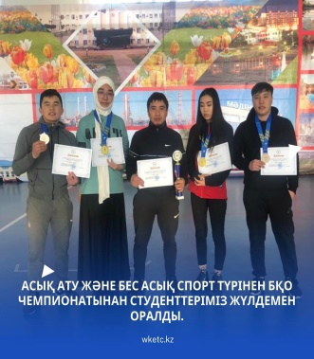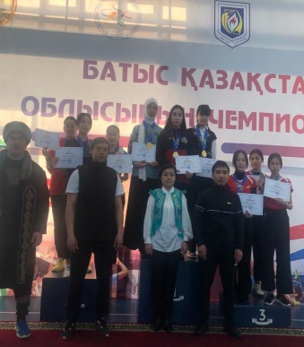
https://www.facebook.com/profile.php?id=100040431936750
На чемпионате Республики Казахстан по «Рукопашной борьбе», организованном Министерством культуры и спорта Республики Казахстан, в весовой категории 60 кг студентка группы УА-912 Мираида Русланбекова заняла 1 место.
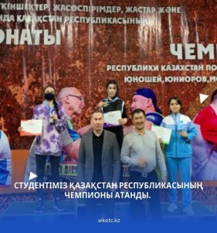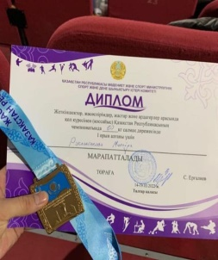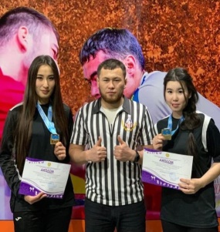
https://www.facebook.com/profile.php?id=100040431936750
В высшем инженерно-технологическом колледже проведена эстафетная игра "Веселый старт" среди студентов.
https://www.facebook.com/100040431936750/videos/403478451211147/
Поздравляем студентку 1 курса специальности «Учет и аудит» Высшего инженерно-технологического колледжа Мираиду Русланбекову, занявшую 2 место на чемпионате Азии по рукопашному бою, который проходил с 23 по 30 апреля текущего года в Республике Узбекистан!
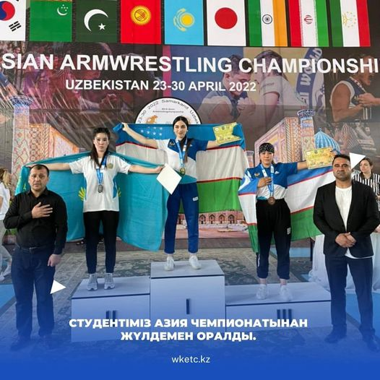
https://www.facebook.com/profile.php?id=100040431936750
14 мая текущего года Управлением по вопросам молодежной политики Западно-Казахстанской области проведен курс по национальной игре «Тогызкумалак». Студенты нашего колледжа приняли активное участие в курсе, узнали все тонкости национальной игры.
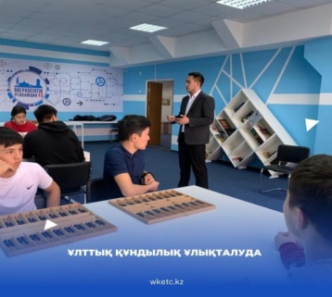
https://www.instagram.com/p/Cdit587MTfA/?igshid=YmMyMTA2M2Y
13 июня 2022 года колледже проведена встреча на тему «Профилактика наркопреступности среди подростков». Спикером выступили:
Депутат областного маслихата, волонтер ЗКО Мырзахметова Асель;
Главный тренер юношеской сборной ММА РК и. о. директора федерации ММА ЗКО Исентаев Алмат;
"Защита конституционных прав граждан, предпринимателей малого и среднего бизнеса,
Председатель Общественного объединения» Народ против коррупции " Утепов Аслан;
Елдос Назаров-старший оперуполномоченный Управления по противодействию наркопреступности Департамента полиции ЗКО.
В ходе встречи со стороны студентов и преподавателей были заданы интересующие их вопросы и получены исчерпывающие ответы.
https://www.facebook.com/100040431936750/videos/1166234070821385/

Выводы:
В соответствии с планом воспитательной работы по 2021/2022 учебному году проведены мероприятия и осуществлена работа по составлению плана мероприятий. В воспитательном отделе колледжа заключены соглашения с неправительственными организациями нашей жизни, наши студенты получили возможность активно участвовать в областных, республиканских мероприятиях. Среди студентов колледжа сегодня проводятся специальные мероприятия по профилактике правонарушений, религиозного экстремизма, СПИДа, суицида.

Количество учащихся, предупрежденных приказом о нарушении внутреннего распорядка в текущем учебном году: за нарушение правил внутреннего распорядка – 9 замечаний, 4 выговора. За нарушение правил внутреннего распорядка общежития строгий выговор - 24, выговор-2, двух студентов по приказу выселили из общежития. Не сравниваю с показателем за год прошлого учебного года, так как из-за карантина студенты учились онлайн.
На сегодняшний день, по достоверным свидетельствам, в колледже выявлено 5 учащихся, которые придерживаются религии. Со всеми ими была проведена индивидуальная беседа. А в колледже не было зарегистрировано ни случаев заражения СПИДом, ни суицидов, ни насильственных действий. По данным вопросам на постоянной основе проводится профилактическая работа.
В целях дальнейшего повышения ответственности активных студентов перед обществом в нашем колледже проводятся закрытые вечера для активных студентов, именные акции.
В первую полугодие 2021/2022 учебного года проекты наших студентов получили поддержку Министерства образования и науки РК и показали высокие результаты в республиканских конкурсах.
В проведении общих воспитательных часов, открытых уроков и других мероприятий учащиеся принимают активное участие. Целью проведения таких мероприятий является не только обучение студентов по специальности, но и формирование у них всестороннего отношения, стремление избегать вредных привычек, вести здоровый образ жизни. Целью проведения таких мероприятий является повышение квалификации студентов, обмен опытом и повышение интереса учащихся к выбранной ими специальности.
Также в текущем учебном году в целях эффективной организации досуга студентов, привлечения молодежи к общественной работе, повышения творческих способностей учащихся в нашем колледже систематизирована и ведется работа по вопросам молодежи.
С плановыми планами, предложениями, поставленными в ближайшее время:
- Систематизация работы ученических органов самоуправления;
- Развитие дебатного движения в соответствии с приказом Министерства образования и науки РК, систематизация работы военно-патриотического клуба " Жас сарбаз» ;
- Укрепление отношений колледжа с родителями;
- Организация работы методического объединения наставников группы.

Заместитель директора по воспитательной работе ______________Г.Х.Джубанышева

